IMPLEMENTASI PRINSIP PROBEBAYA PADA RT 22 KELURAHAN JAWA KECAMATAN SAMARINDA ULU
SKRIPSI
UNTUK SEMINAR HASIL



Oleh:
MARIA DESI KRISTIANI ROPA 1801035225 AKUNTANSI

FAKULTAS EKONOMI DAN BISNIS UNIVERSITAS MULAWARMAN SAMARINDA
2025

IMPLEMENTASI PRINSIP PROBEBAYA PADA RT 22 KELURAHAN JAWA KECAMATAN SAMARINDA ULU

SKRIPSI
UNTUK SEMINAR HASIL

Oleh:
MARIA DESI KRISTIANI ROPA 1801035225 AKUNTANSI

FAKULTAS EKONOMI DAN BISNIS UNIVERSITAS MULAWARMAN SAMARINDA
2025

i

HALAMAN PENGESAHAN

Judul Penelitian | : | Implementasi Prinsip Probebaya Pada RT 22 Kelurahan Jawa Kecamatan Samarinda Ulu
Nama Mahasiswa | : | Maria Desi Kristiani Ropa
NIM | : | 1801035225
Fakultas | : | Ekonomi dan Bisnis
Program Studi | : | S1 – Akuntansi

Diajukan untuk Ujian Skripsi/Pendadaran

Menyetujui, Samarinda, 20 Juni 2025
Pembimbing,

Yoremia Lestari br.Ginting, S.E.,M.Ak.,Ak.,CSRS.,CSRA NIP. 19850221 2014042 001

Mengetahui,
Koordinator Program Studi Sarjana Akuntansi Fakultas Ekonomi dan Bisnis
Universitas Mulawarman

Dr. Fibriyani Nur Khairin, S.E., M.S.A., Ak., CA., CSP., CIQaR NIP. 19850204 200912 2 007

ii

PERNYATAAN KEASLIAN SKRIPSI

Saya menyatakan dengan sebenar-benarnya bahwa di dalam naskah Skripsi ini tidak terdapat karya ilmiah yang pernah diajukan oleh orang lain untuk memperoleh gelar akademik di suatu Perguruan Tinggi, dan tidak terdapat karya atau pendapat yang pernah ditulis atau diterbitkan oleh orang lain, kecuali yang secara tertulis dikutip dalam naskah ini dan disebutkan dalam sumber kutipan dan daftar pustaka.
Apabila ternyata di dalam naskah Skripsi ini dapat dibuktikan terdapat unsur- unsur penjiplakan, saya bersedia Skripsi dan Gelar Sarjana atas nama saya dibatalkan serta diproses sesuai dengan peraturan perundang-undangan yang berlaku.
Samarinda, 20 Juni 2025

Maria Desi Kristiani Ropa

iii

ABSTRAK
Maria Desi Kristiani Ropa, Implementasi Prinsip Probebaya Pada RT 22 Kelurahan Jawa Kecamatan Samarinda Ulu. Penelitian ini bertujuan untuk mengetahui implementasi dari prinsip Transparan, Partisipatif, Akuntabel dan Berkelanjutan pada pelaksanaan kegiatan Probebaya tahun 2024 di RT 22 Kelurahan Jawa Kecamatan Samarinda Ulu. Jenis penelitian yang digunakan yaitu deskriptif kualitatif. Metode pengumpulan data dilakukan melalui wawancara dan dokumentasi kemudian dianalisis menggunakan indikator dari prinsip probebaya yang terdapat pada Peraturan Walikota Samarinda Nomor 11 Tahun 2022 tentang Pedoman Teknis Pelaksanaan Program Pembangunan dan Pemberdayaan pada pasal 3. Hasil penelitian ini menunjukkan bahwa implementasi prinsip Probebaya pada kegiatan yang dilaksanakan di RT 22 tahun 2024 sudah berjalan dengan baik mulai dari tahap perencanaan, pelaksanaan, dan hasil juga pertanggungjawaban yang berpedoman pada Peraturan Walikota Samarinda Nomor 11 Tahun 2022 pasal 3. Transparansi di RT 22 dapat dilihat dari baliho yang disediakan mencantumkan anggaran dari pelaksanaan kegiatan dan juga keterlibatan masyarakat dalam perencanaan, pelaksanaan, pengawasan kegiatan dengan berpegang teguh bahwa rembuk warga sebagai pengambilan keputusan tetinggi. Partisipatif masyarakat RT 22 dapat terlihat dari aktifnya peran masyarakat dalam segala pelaksanaan kegiatan dan pemberdayaan yang diadakan di RT 22. Akuntabel di RT 22 dapat dilihat dari semua kegiatan yang dapat dipertanggungjawabkan melalui segala laporan yang dilakukan oleh berbagai pihak yang terlibat. Sedangkan Berkelanjutan dapat dilihat dari hasil kegiatan yang dapat dirasakan dan berguna dalam jangka panjang.

Kata Kunci: Probebaya, Transparansi, Partisipatif, Akuntabel, Berkelanjutan

iv

ABSTRACT
Maria Desi Kristiani Ropa, Implementation of the Probebaya Principles in RT 22 Kelurahan Jawa Samarinda Ulu District. This study aims to identify the implementation of the principles of Transparency, Participation, Accountability, and Sustainability in the execution of Probebaya activities in 2024 at RT 22, Kelurahan Jawa, Samarinda Ulu District. The research method used is descriptive qualitative. Data collection was carried out through interviews and documentation, then analyzed using indicators of the Probebaya principles as outlined in the Mayor of Samarinda Regulation Number 11 of 2022 concerning the Technical Guidelines for the Implementation of the Development and Empowerment Program, Article 3. The results of this study show that the implementation of the Probebaya principles in the activities conducted in RT 22 in 2024 has been running well, starting from the planning, implementation, outcomes, and accountability stages, all guided by Article 3 of the Mayor of Samarinda Regulation Number 11 of 2022. Transparency in RT 22 is evident from the billboards displaying the budget for the activities and from the involvement of the community in planning, implementation, and monitoring, with a strong emphasis on community meetings as the highest decision-making forum. Community participation in RT 22 is reflected in the active role of residents in all activities and empowerment programs conducted. Accountability is shown by the fact that all activities can be accounted for through various reports prepared by the involved parties. Meanwhile, sustainability is evident from the outcomes of the activities, which are impactful and beneficial in the long term.

Keywords: Probebaya, Transparency, Participation, Accountability, Sustainability

v

KATA PENGANTAR

Shalom, Segala puji dan syukur senantiasa penulis panjatkan atas kehadirat Tuhan Yang Maha Esa atas berkat, penyertaan dan limpahan kasih kepada penulis sehingga penulis dapat menyelesaikan Tugas Akhir ini, terutama penulis mengucapkan terima kasih sebesar-besarnya kepada pihak yang telah membantu dan memberikan dukungan kepada penulis dalam penyusunan Tugas Akhir ini terutama kepada:
- Bapak Dr. Ir. H. Abdunnur., M.Si selaku Rektor Universitas Mulawarman.

- Bapak Dr. Zainal Abidin, S.E., MM selaku Dekan Fakultas Ekonomi dan Bisnis Universitas Mulawarman.
- Ibu Dr. Wulan Iyhig Ratna Sari, S.E., M.Si., CSP., CMA., CPS., CIBA selaku Ketua Jurusan Akuntansi Fakultas Ekonomi dan Bisnis Universitas Mulawarman.
- Ibu Dr. Fibriyani Nur Khairin, S.E., M.S.A., Ak., CA., CSP., CIQaR selaku Koordinator Program Studi Akuntansi Fakultas Ekonomi dan Bisnis Universitas Mulawarman.
- Ibu Dr. Ledy Setiawati, S.E., M.Si selaku Dosen Pembimbing Akademik Fakultas Ekonomi dan Bisnis Universitas Mulawarman.
- Ibu Yoremia Lestari br.Ginting, S.E., M.Ak., Ak., CSRS., CSRA selaku Dosen Pembimbing Skripsi Fakultas Ekonomi dan Bisnis Universitas Mulawarman.
- Semua Bapak dan Ibu Dosen Fakultas Ekonomi dan Bisnis Universitas Mulawarman, terkhususnya Bapak Ibu Dosen Program Studi Akuntansi.

vi

- Kepada pihak Kelurahan Jawa dan Kecamatan Samarinda Ulu yang telah memberikan izin dan meluangkan waktunya untuk penulis dapat melalukan observasi dan mengumpulkan data.
- Kepada Pihak RT 22 dan juga Ketua dasawisma di RT 22 yang sudah memperboleh penulis melakukan observasi lapangan dan wawancara guna untuk kebutuhan data penelitian.
- Kepada Orang Tua, Kakak, dan seluruh keluarga besar saya ucapkan terimakasih karena begitu besar perhatian yang diberikan melalui doa dan juga dorongan secara moril dan materil sehingga penulis dapat menyelesaikan skripsi ini.
- Kepada seluruh teman-teman seangkatan dan seperjuangan yang banyak membantu dan memberikan semangat selama proses pembuatan skripsi ini.
- Kepada teman seperjuangan saya Christine Gabriella, Maria Evita Peron, Annisa Istiqomah, Dhanny Dohan Fahreza saya mengucapkan banyak terimakasih karena telah memberi banyak semangat selama proses pembuatan skripsi ini.
- Kepada adik-adik saya Mala, Bella dan Ceri yang sudah membantu menghibur selama proses mengerjakan skripsi. Saya ucapkan terimakasih.
- Kepada kucing saya Inces, saya ingin mengucapkan terimakasih.

- Dan kepada pacar saya Fadhel Gibran Musayyin, yang sudah menemani dan membantu saya dalam proses mengerjakan skripsi ini saya ucapkan banyak terima kasih.

vii

Akhir kata penulis menyadari bahwa dalam penulisan skripsi ini masih jauh dari kesempurnaan. Karena itu, penulis memohon saran dan kritik yang sifatnya membangun demi kesempurnaan dan semoga bermanfaat bagi kita semua, Amin.
Samarinda, 2025

Penulis

viii

DAFTAR ISI

HALAMAN JUDUL i
HALAMAN PENGESAHAN ii
PERNYATAAN KEASLIAN SKRIPSI iii
ABSTRAK iv
ABSTRACT v
KATA PENGANTAR vi
DAFTAR ISI ix
DAFTAR TABEL xi
DAFTAR GAMBAR xii
BAB I 1
PENDAHULUAN 1
  - Latar Belakang 1
  - Fokus Penelitian 7
  - Rumusan Masalah 7
  - Tujuan Penelitian 7
1.5 Manfaat Penelitian 7
BAB II 9
TINJAUAN PUSTAKA 9
  - Pengelolaan Dana APBD 9
  - Good Government Governance 10
  - Kelurahan 12
  - Probebaya 14
  - Penelitian Terdahulu 16
  - Kerangka Pemikiran 21
BAB III 22
METODE PENELITIAN 22
  - Definisi Operasional 22
  - Jenis Penelitian 25
  - Objek Penelitian 25
  - Lokasi dan Waktu Penelitian 26
ix
  - Jenis dan Sumber Data 26
  - Teknik Pengumpulan Data 26
    - Wawancara 27
    - Dokumentasi 28
  - Triangulasi sebagai Teknik Keabsahan Data 28
  - Teknik Analisis Data 29
BAB IV 31
HASIL DAN PEMBAHASAN 31
  - Gambaran Umum RT 22 Kelurahan Jawa Kecamatan Samarinda Ulu 31
  - Struktur Penerimaan Dana Probebaya 32
  - Implementasi Prinsip-Prinsip Probebaya dalam Realisasi Kegiatan 33
    - Perencanaan Kegiatan Probebaya Tahun 2024 di RT 22 36
    - Pelaksanaan Kegiatan Probebaya pada Tahun 2024 di RT 22 43
    - Pelaporan Kegiatan Probebaya pada Tahun 2024 di RT 22 51
BAB V 60
PENUTUP 60
  - Kesimpulan 60
  - Saran 61
DAFTAR PUSTAKA 63
LAMPIRAN 66

x

DAFTAR TABEL
Tabel 2. 1 Penelitian Terdahulu 19
Tabel 3. 1 Narasumber Penelitian 30
Tabel 4. 1 Triangulasi Sumber 34

xi

DAFTAR GAMBAR
Gambar 2. 1 Kerangka Pikir 21
Gambar 4. 1 Alur Penerimaan Dana Probebaya 32
Gambar 4. 2 Rembuk Warga RT 22 38
Gambar 4. 3 Rembuk Warga 42
Gambar 4. 4 Realisasi Anggaran Kegiatan Probebaya 44
Gambar 4. 5 Dasawisma Pemberdayaan 46
Gambar 4. 6 Sarana dan Prasarana Pengadaan Barang 49
Gambar 4. 7 Pemberdayaan PMT 51
Gambar 4. 8 Sarana dan Prasarana Pengadaan Barang 52
Gambar 4. 9 Pemberdayaan BUMRT 54
Gambar 4. 10 Perlengkapan ATK 55
Gambar 4. 11 Pemberdayaan PMT 56
Gambar 4. 12 Pemberdayaan Bantuan Sekolah 57
Gambar 4. 13 Sarana dan Prasarana Infrastruktur 58
Gambar 4. 14 Sarana dan Prasarana Infrastruktur 58

xii

BAB I PENDAHULUAN

Latar Belakang
Pro-Bebaya merupakan hasil dari tindak lanjut dari pelaksanaan Permendagri No.130 Tahun 2018 oleh pemerintah Kota Samarinda di tingkat kelurahan selama beberapa tahun lalu, dikarenakan hasil dari evaluasi ditemukan adanya permasalahan yang masih belum bisa dijangkau terutama ditingkat RT. Oleh karena itu, pelaksanaan program Probebaya dapat terlaksana dan tercapai dengan adanya dukungan serta partisipasi pemerintah, terutama dalam hal ketersediaan alokasi anggaran, seperti yang tercantum dalam Anggaran Pendapatan dan Belanja Daerah (APBD). Hal ini sejalan dengan ketentuan dalam UU No. 33 Tahun 2004.
Program Probebaya dimasukkan ke dalam APBD sebagai salah satu dari 10 program unggulan yang dideklarasikan oleh WaliKota Samarinda untuk kesejahteraan masyarakat, dan menjadikan Kota Samarinda menjadi kota yang mandiri dalam ekonomi, adil dalam pemerataan pembangunan, berjaya di berbagai sektor, serta unggul dalam pelayanan publik dan pengelolaan sumber daya. Ini menunjukkan bahwa APBD digunakan sebagai rencana keuangan tahunan untuk menjalankan berbagai program pemerintah, termasuk Probebaya. Hal ini menunjukkan bahwa APBD dipakai untuk mengalokasikan sumber daya besar untuk program-program strategis seperti Probebaya.

1

Pertimbangan dibuatnya ketentuan Probebaya disebutkan dalam Peraturan Walikota Nomor 11 Tahun 2022 tentang Pedoman Teknis Pelaksanaan Program Pembangunan dan Pemberdayaan Masyarakat. Peraturan ini menyebutkan bahwa Probebaya bertujuan untuk meningkatkan peran serta dan potensi masyarakat Kelurahan melalui kegiatan pembangunan sarana dan prasarana lingkungan RT, peningkatan kesejahteraan masyarakat, dan meningkatkan keberdayaan masyarakat dalam pembangunan. Prinsip Probebaya dalam Pedoman Teknis tersebut meliputi transparan, partisipatif, akuntabel, dan berkelanjutan.
Prinsip tersebut sejalan dengan Peraturan Pemerintah Nomor 101 Tahun 2000 tentang Pendidikan dan Pelatihan Jabatan Pegawai Negeri Sipil. Prinsip tersebut terdapat dalam penjelasan umum dimana yang dimaksud dengan pemerintahan yang baik (Good Governance) merupakan bentuk pemerintahan yang menerapkan prinsip- prinsip seperti profesionalisme, akuntabilitas, transparansi, pelayanan yang optimal, demokrasi, efisiensi, efektivitas, supremasi hukum, serta dapat diterima oleh seluruh lapisan masyarakat.
Masyarakat juga diharapkan dapat memiliki kesadaran hak dan kewajiban yang terinformasi, memiliki solidaritas akan sesama, dan bersedia berpartisipasi dalam urusan publik. Masyarakat seperti ini yang dapat mendukung adanya perubahan dalam pola mewujudkan Good Governance. Penerapan tata kelola pemerintahan yang baik (Good Governance) merupakan kebutuhan mutlak bagi masyarakat untuk meningkatkan kinerja pemerintahan yang lebih berorientasi pada kepentingan rakyat,

dengan berlandaskan pada aturan-aturan universal yang berlaku (Fafako P & Kurniasih, 2024).
Penerapan Good Governance berperan penting dalam mewujudkan tata kelola pemerintahan yang baik, yang mencakup proses penyusunan kinerja, pengelolaan arus investasi, serta pelaksanaan kebijakan yang menyangkut sumber daya manusia di lingkungan pemerintahan secara efektif dan efisien. Tujuannya adalah untuk mendekatkan pelayanan publik kepada masyarakat, meningkatkan efisiensi administrasi, mencegah praktik korupsi, menampung aspirasi warga, memperkuat nilai-nilai demokrasi, dan menjamin keterbukaan dalam setiap proses pemerintahan (Sulfiani, 2021). Kebijakan tersebut memberikan dampak positif bagi pemerintah di tingkat kelurahan maupun masyarakat.
Dalam anggaran Probebaya yang diturunkan ke Kelurahan Jawa sebesar 4,5 M. Anggaran tersebut dibagikan kepada setiap RT dengan jumlah Rp100.000.000,00/RT sebanyak 40 RT penerima dana Probebaya. Dalam pelaksanaan kegiatan Probebaya ini, dana anggaran dibagi menjadi 2 bagian yaitu dialokasikan untuk kegiatan Pembangunan Sarana dan Prasarana dan juga kegiatan Pemberdayaan Masyarakat. Sedangkan dana anggaran sebesar Rp500.000.000,00 digunakan untuk pembayaran honor RT, honor bendahara, BPJS untuk RT, dan lain-lain. Hal ini memungkinkan RT untuk menjadi mandiri dan sesuai dengan potensi serta sumber daya yang dimiliki daerah tersebut. Dalam usaha mengoptimalkan pengelolaan aset-aset yang ada, memajukan perekonomian pada tingkat RT serta kesejahteraan masyarakat sekitar.

Untuk program probebaya yang dijalankan pada tahun 2024 di RT 22 pembagian dana anggaran adalah 70% untuk Pembangunan Sarana dan Prasarana, dan 30% untuk Pemberdayaan Masyarakat. RT ini termasuk unggul pada pelaksanaan kegiatan Probebaya dikarenakan sempat mendapatkan award pada tahun 2022 dan juga satu-satunya RT yang mempunyai BUMRT atau Badan Usaha Milik RT.
Penelitian yang dilakukan oleh (Bilote, 2020) membahas mengenai tujuan analisis efektivitas lembaga pemberdayaan masyarakat dalam pengelolaan dana kelurahan di Kecamatan Lembeh Utara Kota Bitung. Penelitian ini menyimpulkan bahwa pengelolaan dana kelurahan di Kecamatan Lembeh Utara Kota Bitung ini belum sepenuhnya efektif dikarenakan oleh beberapa faktor yang memengaruhi termasuk kurangnya pengembangan kapasitas sumber daya manusia, yang berdampak pada kesadaran akan tugas dan fungsi Lembaga Pemberdayaan Masyarakat Kelurahan (LPMK) sebagai mitra pemerintah. Selain itu, Lembaga Pemberdayaan Masyarakat Kelurahan (LPMK) tidak responsif terhadap perubahan internal dan eksternal karena adanya konflik kepentingan di antara personilnya. Lembaga Pemberdayaan Masyarakat Kelurahan (LPMK) juga belum mampu memenuhi kebutuhan masyarakat, dan efisiensi serta produksi yang rendah disebabkan oleh kualitas dan kuantitas sumber daya manusia yang kurang memadai.
Penelitian yang dilakukan oleh (Fadillah & Sembiring, 2023) membahas mengenai efektivitas dalam pengelolaan dana kelurahan guna mewujudkan Good Governance pada Kelurahan Sei Rengas Permata Kecamatan Medan Area Kota Medan. Penelitian ini menyimpulkan bahwa laporan penggunaan anggaran untuk

pembangunan sarana prasarana dan pemberdayaan masyarakat di Kelurahan Sei Rengas Permata menunjukkan bahwa pemerintah kelurahan telah menyerap 63% dari alokasi dana yang diberikan. Hal ini menandakan bahwa pencapaian program tersebut belum efektif, sesuai dengan Peraturan Menteri Dalam Negeri, sisa anggaran akan menjadi Sisa Lebih Pembiayaan Anggaran (SiLPA) yang diperhitungkan dalam alokasi dana tahun berikutnya. Masyarakat di kelurahan ini juga aktif berpartisipasi dalam menyampaikan aspirasi untuk merumuskan rencana kerja pengelolaan dana. Pengelolaan dana kelurahan telah dilakukan sesuai dengan prinsip good governance, termasuk transparansi, akuntabilitas, dan partisipasi.
Penelitian yang dilakukan oleh (Koswara et al., 2023) membahas mengenai prinsip-prinsip Good Governance dalam pembangunan infrastruktur di Kelurahan Palumbonsari Kecamatan Karawang Timur. Dalam pelaksanaan program pembangunan infrastruktur pada Kelurahan Palumbonsari memiliki hambatan utama yaitu kesulitan dalam pencairan dana dari Dana Alokasi Umum (DAU) yang mempengaruhi pembangunan infrastruktur, ini terjadi disebabkan oleh kurangnya komunikasi antara pimpinan dan ketiadaan pengganti lurah selama dua tahun, mengakibatkan struktur organisasi yang tidak teratur.
Penelitian yang dilakukan oleh (Assuary & Amalia, 2021) membahas mengenai efektivitas penggunaan anggaran dalam Program Keluarga Harapan dalam meningkatkan kesejahteraan masyarakat di Kota Makassar. Pada penelitian kali ini yang dilakukan pada tahun 2020, tingkat efektivitas penyerapan anggaran Program Keluarga Harapan (PKH) di Kota Makassar dikategorikan sangat efektif dari tahap 1

hingga tahap 4. Namun, masih terdapat masalah penyalahgunaan bantuan di berbagai kecamatan. Program yang bertujuan mengentaskan kemiskinan ini menunjukkan adanya kesalahan penggunaan dana oleh beberapa Keluarga Penerima Manfaat (KPM), di mana dana sering dialihkan untuk kebutuhan lain. Untuk mengatasi masalah ini, disarankan agar tugas pendampingan disertai dengan monitoring dan evaluasi yang lebih sering, bukan hanya sebulan sekali.
Penelitian ini termotivasi dari penelitian (Bilote, 2020); (Fadillah & Sembiring, 2023); (Koswara et al., 2023); dan (Assuary & Amalia, 2021) untuk memahami tentang pengelolaan dana anggaran yang bertujuan sebagai pemberdayaan terhadap masyarakat pada tingkat kelurahan. Di samping itu, kegiatan Probebaya menarik untuk diteliti karena kegiatan ini hanya ada di kota Samarinda. Dengan menggali data mengenai implementasi prinsip Transparan, Partisipatif, Akuntabel, dan Berkelanjutan pada penggunaan dana anggaran di Tingkat RT sebagai unit terkecil pemerintahan maka akan diperoleh Gambaran tentang Good Government Governance untuk kegiatan Probebaya.
Berdasarkan latar belakang tersebut maka penelitian ini akan berusaha menggali lebih jauh bagaimana implementasi prinsip probebaya dalam pengelolaan dana anggaran untuk kegiatan Probebaya RT 22 pada tahun 2024 di Kelurahan Jawa Samarinda sesuai dengan Peraturan Walikota Samarinda Nomor 11 Tahun 2022 tentang Pedoman Teknis Pelaksanaan Program Pembangunan dan Pemberdayaan pada Pasal 3 yang diharapkan juga dapat mewujudkan Good Government Governance, maka peneliti tertarik untuk melakukan penelitian dengan mengangkat judul

“IMPLEMENTASI PRINSIP PROBEBAYA PADA RT 22 KELURAHAN JAWA KECAMATAN SAMARINDA ULU”

Fokus Penelitian
Berdasarkan latar belakang di atas, maka fokus penelitian merupakan implementasi pengelolaan dana Probebaya pada kegiatan yang dilakukan di RT 22 Kelurahan Jawa tahun 2024 apakah sudah sesuai dengan prinsip Probebaya yang terdapat pada Peraturan Walikota Samarinda Nomor 11 Tahun 2022 tentang Pedoman Teknis Pelaksanaan Program Pembangunan dan Pemberdayaan pada pasal 3.

Rumusan Masalah
Berdasarkan latar belakang yang telah diuraikan di atas adapun rumusan masalah pada penelitian ini adalah bagaimana implementasi prinsip Transparan, Partisipatif, Akuntabel, dan Berkelanjutan untuk kegiatan Probebaya pada tahun 2024 di RT 22 Kelurahan Jawa Samarinda Ulu?

Tujuan Penelitian
Adapun tujuan yang ingin dicapai sehubungan dengan rumusan masalah pada penelitian ini adalah untuk menggali implementasi prinsip Probebaya pada kegiatan yang dilakukan tahun 2024 di RT 22 Kelurahan Jawa.

Manfaat Penelitian
Adapun manfaat yang dapat diambil dari penelitian ini antara lain :

    - Manfaat Teoritis

Hasil penelitian ini diharapkan dapat berguna sebagai berikut :

- Kontribusi Terhadap Ilmu Pengetahuan

Penelitian ini diharapkan dapat memberikan kontribusi yang signifikan terhadap pengembangan ilmu ekonomi, khususnya dalam konteks pengelolaan anggaran pada tingkat Kelurahan untuk memaksimalkan penggunaan anggaran pada Kegiatan Probebaya.
- Penerapan Teori dalam Praktik
Hasil Penelitian ini dapat menjadi referensi bagi akademisi dan praktisi dalam menerapkan teori probabilitas dalam konteks nyata yang dapat membantu dalam pengambilan keputusan yang berkaitan dengan pengelolaan anggaran.
- Pengembangan Kebijakan Publik

Dengan memberikan analisis yang mendalam tentang penggunaan anggaran berbasis probabilitas, penelitian ini dapat menjadi hal penting dalam meningkatkan transparansi dalam pengelolaan keuangan publik, serta membantu pemerintah daerah dalam merumuskan strategi yang lebih efektif untuk memberdayakan masyarakat melalui kegiatan Probebaya.
    - Manfaat Praktis

Penelitian ini diharapkan dapat memberikan informasi sekaligus umpan balik mengenai penggunaan anggaran atas program yang dicanangkan oleh Walikota Samarinda sehingga dalam melaksanakan kegiatan Probebaya ini dapat berjalan sesuai dengan yang sudah direncanakan.

BAB II TINJAUAN PUSTAKA

Pengelolaan Dana APBD
Pengelolaan Dana Keuangan Daerah berkaitan erat dengan Anggaran Pendapatan dan Belanja Daerah, yang merupakan rencana keuangan tahunan daerah yang ditetapkan sesuai dengan peraturan daerah. Proses pengelolaan ini dilakukan dalam sistem yang terintegrasi dan direfleksikan melalui anggaran tersebut, yang setiap tahunnya ditentukan melalui peraturan daerah (Koromath, 2020).
Dalam Peraturan Pemerintah No. 60 Tahun 2014 Tentang Dana Desa, pengelolaan dana desa dilakukan secara transparan, efisien, tertib, dan dapat dipertanggungjawabkan, serta sesuai dengan peraturan perundang-undangan yang berlaku, dengan tujuan untuk meningkatkan kesejahteraan hidup masyarakat desa (Bria et al., 2024)
Efektivitas dan efisiensi merupakan elemen penting dalam mewujudkan good governance. Konsep good governance mulai dibahas sejak awal era otonomi daerah, namun dalam praktiknya, masih banyak daerah yang tidak memperhatikan atau mengabaikan prinsip-prinsip ini dalam pengelolaan anggaran daerah (Rahman & Saputra, 2022).
Maka dari itu dalam pelaksanaan tugas dan pencapaian tujuan sangat penting untuk pengelolaan keuangan daerah yang terintegrasi melalui Anggaran Pendapatan dan Belanja Daerah. Meskipun konsep good governance telah diperkenalkan sejak era

9

otonomi daerah, banyak daerah yang masih mengabaikan prinsip-prinsipnya dalam pengelolaan anggaran, sehingga menghambat pencapaian tujuan yang diinginkan. Efektivitas dan efisiensi menjadi kunci dalam mencapai good governance yang optimal.

Good Government Governance
Governance dapat dipahami sebagai cara dalam mengatur dan mengelola urusan publik. Menurut United Nations Development Programme (UNDP), good governance sebagai berikut 1 :“the exercise of political, economic, and administrative authority to manage a nation’s affair at all levels”. Tata kelola pemerintahan mencakup berbagai mekanisme, proses, dan lembaga yang memungkinkan warga negara dan kelompok masyarakat menyampaikan kepentingannya, menjalankan hak-hak hukum, memenuhi kewajiban, serta menyelesaikan perbedaan-perbedaan yang ada di antara mereka (Kustina et al., 2022). Good government governance merupakan kewajiban yang perlu dipenuhi oleh instansi pemerintahan agar dapat memberikan pelayanan yang optimal dan efisien kepada masyarakat. Pencapaian kinerja yang baik mencerminkan komitmen pemerintah dan memungkinkan komunikasi yang lebih baik dengan rakyat dalam mencari solusi atas berbagai masalah, untuk menciptakan pemerintahan yang responsif, bebas dari korupsi, kolusi, dan nepotisme (KKN), serta berkinerja baik, akuntabilitas harus diutamakan. Hal ini memerlukan pengembangan sistem pertanggungjawaban yang jelas dan efektif, sehingga penyelenggaraan pemerintahan dan pembangunan

dapat dilakukan dengan efisien, bersih, dan bertanggung jawab, dengan demikian, good governance diharapkan dapat membawa Indonesia keluar dari kondisi keterpurukan (Manossoh, 2015).
Menurut Mardiasmo (2018) dalam (Rahayu & Hendaris, 2022) Good Goverment Governance dapat diartikan sebagai cara mengelola sumber daya ekonomi dan sosial di suatu negara untuk kemajuan masyarakat. Sementara itu, dalam United Nations Development Program (UNDP), good governance merujuk pada pelaksanaan aspek ekonomi, administrasi, dan politik dalam mengatur urusan negara di berbagai tingkat.
Penerapan prinsip-prinsip Good Government Governance memiliki peran penting dalam menciptakan tata kelola pemerintahan desa yang efektif sekaligus mencegah praktik korupsi. Penggunaan dana desa yang diarahkan untuk pembangunan dan pemberdayaan masyarakat diharapkan mampu meningkatkan taraf hidup warga desa serta memperkuat kinerja pemerintahan desa. Proses pelaksanaan prinsip-prinsip tersebut dalam pengelolaan Alokasi Dana Desa mencakup tahapan perencanaan, pelaksanaan, hingga pelaporan dan pertanggungjawaban. (Maulida et al., 2021).
Good Government Governance diartikan sebagai proses pengelolaan kepentingan publik yang melibatkan aspek politik, ekonomi, dan administrasi dalam mengatur jalannya pemerintahan di berbagai tingkatan. Ini melibatkan mekanisme dan lembaga yang memungkinkan masyarakat menyampaikan kepentingan mereka, memenuhi kewajiban, dan menyelesaikan perbedaan. Good Government Governance

menjadi kewajiban bagi sektor pemerintahan dalam menyediakan pelayanan yang efisien, membangun pemerintahan yang tanggap terhadap kebutuhan masyarakat, serta mencegah terjadinya korupsi. Pencapaian akuntabilitas dan pengembangan sistem pertanggungjawaban yang jelas sangat penting untuk meningkatkan efisiensi dan tanggung jawab dalam pemerintahan, sehingga diharapkan dapat membantu Indonesia keluar dari keterpurukan.

Kelurahan
Keigiatan dalam keilurahan meimiliki dana anggaran yang teilah diluncurkan oleih peimeirintah meilalui program peimbeirdayaan masyarakat di keilurahan yang dikeinal deingan istilah dana keilurahan. Meinurut Pasal 2 Peirmeindagri No. 130 Tahun 2018, teirdapat dua keigiatan utama dalam program dana keilurahan, yaitu peimbangunan sarana dan prasarana keilurahan seirta peimbeirdayaan masyarakat di keilurahan.
Anggaran adalah reincana keirja teirtulis untuk peirusahaan maupun organisasi yang dibuat dalam satu tahun beirdasarkan keigiatan yang teilah diteitapkan untuk meincapai tujuan peirusahaan. Seimeintara itu, anggaran beilanja adalah reincana keiuangan untuk meingeilola dan meilaksanakan seimua keigiatan peirusahaan atau organisasi (Aulia & Purba, 2022).
Seilain fokus pada peimbangunan, dana keilurahan juga diarahkan untuk keigiatan peimbeirdayaan masyarakat, yang beirtujuan untuk meiningkatkan kapasitas dan keimampuan masyarakat deingan meimanfaatkan poteinsi sumbeir daya yang teirseidia di keilurahan (BIlote, 2020).

Pada Peiraturan Peimeirintah Reipublik Indoneisia No. 17 Tahun 2018 pada Pasal 25 Ayat 1 dan 2, yaitu meingeinai keilurahan meirupakan unit peimeirintahan yang beirada di bawah keicamatan dan meimiliki peiran dalam meinyeileinggarakan fungsi peimeirintahan di tingkat keilurahan. Dipimpin oleih seiorang lurah, peilaksanaan tugas dan fungsinya dibantu oleih peirangkat keilurahan seisuai deingan arahan camat. Seibagai bagian dari struktur peimeirintahan paling bawah di wilayah peirkotaan, keilurahan meimiliki keideikatan langsung deingan masyarakat dan beirada dalam lingkup administrasi keicamatan.
Dana alokasi anggaran dicantumkan dalam anggaran Keicamatan pada bagian anggaran Keilurahan, deingan tujuan agar peinggunaannya seisuai deingan keiteintuan dalam peiraturan peirundang-undangan. Dalam peilaksanaan anggaran yang ditujukan untuk peimbangunan sarana prasarana seirta keigiatan peimbeirdayaan masyarakat di tingkat Keilurahan, lurah beirpeiran seibagai kuasa peingguna anggaran. (Tirtanadi & Teddy Prianthara, 2021).
Dana alokasi anggaran untuk Keilurahan dimasukkan kei dalam anggaran Keicamatan dan digunakan seisuai aturan yang beirlaku. Lurah beirtindak seibagai kuasa peingguna anggaran untuk peimbangunan sarana, prasarana, dan peimbeirdayaan masyarakat di Keilurahan, seidangkan dana anggaran keilurahan seindiri dapat dipeiroleih meilalui dana APBD yang diturunkan meilalui keicamatan hingga sampai di keilurahan untuk peilaksanaan program yang sudah diteitapkan oleih pihak keilurahan maupun peimeirintah. Peingeilolaan dana anggaran untuk peimbangunan dan peimbeirdayaan yang

ada di daeirah keilurahan ini di keimbangkan lagi meilalui program yang beirnama Probeibaya.

Probebaya
Probeibaya atau Program Peimbangunan dan Peimbeirdayaan Masyarakat meirupakan program peimeirintah Kota Samarinda untuk meilaksanakan keigiatan peimbangunan masyarakat pada tingkat Keilurahan yang beirbasis di wilayah RT. Dalam keigiatan Sarana dan Prasarana meirujuk pada fasilitas dan infrastruktur yang dibutuhkan untuk meimfasilitasi keigiatan dan program yang dirancang untuk meiningkatkan keiseijahteiraan dan kualitas hidup warga ditingkat RT. Seidangkan Peimbeirdayaan Masyarakat beirtujuan untuk meimbeirikan warga kontrol untuk meiningkatkan keimampuan dan peiran aktif warga dalam meingeilola dan meingeimbangkan lingkungan meireika seindiri seibagai upaya meiwujudkan keimampuan dan keimandirian masyarakat dalam peimbangunan infrastruktur, peiningkatan eikonomi masyarakat, dan sosial keimasyarakatan (Buku Pintar Peilaksanaan Program Peimbangunan & Peimbeirdayaan Masyarakat (PROBEiBAYA), 2023).
Dalam peiraturan Walikota Samarinda Nomor 11 Tahun 2022 teintang Peidoman Teiknis Peilaksanaan Program Peimbangunan dan Peimbeirdayaan Masyarakat Pasal 1 dan Pasal 2 meinyeibutkan bahwa Peiraturan Wali Kota Samarinda ini meindeifinisikan beirbagai istilah teirkait peimeirintahan dan peingeilolaan anggaran, seipeirti Kota Samarinda seibagai daeirah, Wali Kota seibagai keipala peimeirintahan, dan peirangkat daeirah seibagai peindukung dalam meinjalankan fungsi peimeirintahan. Keilurahan adalah

bagian dari keicamatan, dan RT meirupakan leimbaga yang dibeintuk masyarakat seiteimpat.
Dalam Probeibaya peimbagian alokasi dana dibagi meinjadi 2 bagian yaitu untuk program keigiatan Sarana dan Prasarana juga program keigiatan Peimbeirdayaan Masyarakat. Seidangkan Keilurahan beirtugas seibagai peingawas dan juga meilakukan koordinasi teirhadap pihak RT agar program Probeibaya teirseibut bisa beirjalan lancar dan seisuai deingan apa yang sudah direincanakan dari pihak Walikota (Hariyana et al., 2024).
Peiraturan Walikota Samarinda Nomor 11 Tahun 2022 teintang Peidoman Teiknis Peilaksanaan Program Peimbangunan dan Peimbeirdayaan pada Pasal 3 meinjeilaskan teintang prinsip Probeibaya yang meiliputi ;
        - Transparan : Keigiatan harus dapat diakseis dan dikeitahui oleih seiluruh lapisan masyarakat deingan mudah dan teirbuka di tingkat RT.
        - Partisipatif : Anggota masyarakat di lingkungan RT harus beirpeiran aktif dalam peireincanaan, peilaksanaan, peingawasan, dan peileistarian keigiatan, deingan keiputusan teirtinggi diambil meilalui reimbuk warga.
        - Akuntabeil : Seimua peilaksanaan keigiatan harus dirasakan dipeirtanggungjawabkan seicara administratif, teiknis, dan hukum.
        - Beirkeilanjutan : Manfaat dari hasil keigiatan harus dirasakan langsung oleih masyarakat dan beirlangsung seicara beirkeisinambungan.
Keieimpat prinsip ini seijalan deingan prinsip Good Goveirnancei yang teirdapat dalam peinjeilasan umum Peiraturan Peimeirintah No.101 Tahun 2000 bukan dalam pasal

seindiri meilainkan dari peinjeilasan umum yang meinjeilaskan poin D pada pasal 2 yaitu dalam rangka meiwujudkan aparatur neigara yang mampu meilaksanakan tugas umum peimeirintahan dan peimbangunan seicara profeisional seirta beirtanggungjawab maka dipeirlukan peinyeileinggaraan peimeirintahan yang baik (Good Goveirnancei) yaitu peimeirintahan yang meinjunjung tinggi prinsip profeisionalitas, akuntabilitas, transparansi, eifisieinsi, eifeiktivitas, supreimasi hukum dan dapat diteirima oleih masyarakat.

Penelitian Terdahulu

Berikut beberapa penelitian terdahulu yang sejenis sebagai berikut :

Tabel 2. 1 Penelitian Terdahulu
No. | Peineiliti | Judul Peineilitian | Meitodei Peineilitian | Hasil Peineilitian
1. | Bilotei (2020) | Eifeiktivitas Leimbaga Peimbeirdayaan Masyarakat Dalam Peingeilolaan Dana Keilurahan Di Keicamatan Leimbeih Utara Kota Bitung | Meitodei kualitatif yang digunakan dalam peineilitian ini dan Teiknik analisis data yaitu reiduksi data, peinyajian data dan veirifikasi data. | Kineirja LPMK dalam peingeilolaan dana  keilurahan di Keicamatan Leimbeih Utara beilum seipeinuhnya eifeiktif.  Beibeirapa faktor yang meimeingaruhi teirmasuk kurangnya  peingeimbangan kapasitas sumbeir daya manusia, yang beirdampak pada keisadaran akan tugas dan fungsi LPMK seibagai mitra peimeirintah. Seilain itu, LPMK tidak reisponsif teirhadap peirubahan inteirnal dan eiksteirnal kareina adanya konflik keipeintingan di antara peirsonilnya.  LPMK juga beilum mampu meimeinuhi

keibutuhan masyarakat, dan eifisieinsi seirta produksi yang reindah diseibabkan oleih kualitas dan kuantitas sumbeir daya manusia yang kurang meimadai.
Disambung kei halaman beirikutnya

Tabel 2.1 Penelitian Terdahulu (sambungan)
2. | Assuary & Amalia (2021) | Eifeiktivitas Peinggunaan Anggaran Program Keiluarga Harapan Dalam  Meiningkatkan Keiseijahteiraan  Masyarakat Di Kota Makassar | Meitodei kualitatif deingan teiknik peingumpulan data meinggunakan wawancara, obseirvasi, dan dokumeintasi yang digunakan dalam peineilitian ini. | Pada tahun 2020, tingkat eifeiktivitas peinyeirapan anggaran Program  Keiluarga Harapan (PKH) di Kota Makassar dikateigorikan sangat  eifeiktif dari tahap 1 hingga tahap 4. Namun, masih teirdapat masalah peinyalahgunaan bantuan di beirbagai keicamatan.  Program yang beirtujuan meingeintaskan keimiskinan ini meinunjukkan adanya keisalahan peinggunaan dana oleih beibeirapa  Keiluarga Peineirima Manfaat (KPM), di mana dana seiring dialihkan untuk keibutuhan lain.  Untuk meingatasi masalah ini, disarankan agar tugas peindampingan diseirtai deingan monitoring dan eivaluasi yang leibih seiring, buikan hanya seibuilan seikali.
Disambuing kei halaman beirikuitnya

Tabel 2.1 Penelitian Terdahulu (sambungan)
3. | Fadillah & Seimbiring (2023) | Eifeiktivitas  Peingeilolaan Dana Keiluirahan Dalam Meiwuijuidkan Good Goveirnancei Pada Keiluirahan Seii  Reingas Peirmata Keicamatan Meidan Areia Kota Meidan | Peindeikatan Deiskriptif- Kuialitatif deingan teiknik puirposivei sampling dalam peineilitian ini. | Laporan teirkait peingguinaan anggaran uintuik peimbanguinan sarana prasarana dan  keigiatan peimbeirdayaan masyarakat di Keiluirahan Seii Reingas Peirmata  meinuinjuikkan bahwa seibeisar 63% dari total  dana yang dialokasikan teilah teirseirap. Hal ini meinceirminkan bahwa peilaksanaan program beiluim beirjalan seicara optimal. Beirdasarkan keiteintuian dalam  Peiratuiran Meinteiri Dalam Neigeiri, sisa dana yang tidak teirpakai akan  meinjadi SiLPA dan dipeirhituingkan dalam peireincanaan anggaran tahuin beirikuitnya. Warga Keiluirahan Seii Reingas Peirmata juiga teirlibat aktif dalam  meinyampaikan aspirasi meireika uintuik meinyuisuin reincana keirja  peingeilolaan dana. Seicara uimuim, peingeilolaan dana keiluirahan teilah  meingikuiti prinsip-prinsip good goveirnancei, seipeirti transparansi, akuintabilitas, dan partisipasi masyarakat.
Disambuing kei halaman beirikuitnya

Tabel 2.1 Penelitian Terdahulu (sambungan)
4. | Koswara eit al.,  (2023) | Prinsip-Prinsip Good Goveirnancei dalam Peimbanguinan Infrastruiktuir di  Keiluirahan Paluimbonsari Keicamatan  Karawang Timuir | Peineiliti  meingguinakan meitodei kuialitatif deiskriptif | Dalam peilaksanaan program peimbanguinan infrastruiktuir pada  Keiluirahan Paluimbonsari meimiliki hambatan uitama yaitui keisuilitan dalam peincairan dana dari Dana Alokasi Uimuim (DAUi) yang  meimpeingaruihi peimbanguinan  infrastruiktuir, ini teirjadi diseibabkan oleih kuirangnya komuinikasi antara pimpinan dan keitidakadaan peingganti luirah seilama duia tahuin, meingakibatkan struiktuir organisasi yang tidak teiratuir.
Suimbeir: Data olahan, 2024

Kerangka Pemikiran
Prinsip Probebaya
Good Government Governance

Transparan |  |  | Partisipatif |  | Akuntabel |  | Berkelanjutan
Kegiatan Pelaksanaan Probebaya di RT 22
Hasil Penelitian
Gambar 2.1. Kerangka Pikir
Suimbeir: Data olahan, 2024

BAB III METODE PENELITIAN

Definisi Operasional
Deifinisi opeirasional dapat diguinakan seibagai batasan peingeirtian yang diguinakan seibagai peidoman uintuik meilakuikan keigiatan ataui peikeirjaan peineilitian.. Deifinisi opeirasional yang akan diguinakan dalam peineilitian seibagai beirikuit :
- Peingeilolaan Anggaran Probeibaya

Peingeilolaan anggaran adalah seijauih mana anggaran Probeibaya dapat direialisasikan seicara maksimal seisuiai deingan reincana keirja yang suidah dibuiat yang meiruipakan hasil dari keipuituisan muisyawarah seiluiruih warga di RT 22 Keiluirahan Jawa Keicamatan Samarinda Uilui uintuik keigiatan yang beirlangsuing pada tahuin 2024 dan uintuik meincapai tuijuian yang teilah diteitapkan yang seisuiai deingan prinsip Probeibaya seibagai peidoman uintuik beirpikir dan beirtindak, yaitui meilipuiti : Transparan, Partisipatif, Akuintabeil, Beirkeilanjuitan.
- Peineirimaan Anggaran

Anggaran Probeibaya meiruipakan anggaran yang diajuikan oleih Pokmas keipada BPKAD meilaluii keiluirahan, suimbeir dana yang dikeiluiarkan meiruipakan dana APBD yang dimana akan dituiruinkan keipada pihak Keiluirahan lalui di teirima oleih keituia Pokmas dan di beirikan keipada masing-masing keituia RT uintuik meinjalankan keigiatan seisuiai deingan reincana keirja yang teilah dibuiat seibeiluimnya seisuiai deingan keibuituihan masing- masing wilayah RT.

22

- Keigiatan Sarana dan Prasana

Keigiatan sarana dan prasarana pada Probeibaya meincakuip seigala beintuik peinyeidiaan, peirbaikan, dan peimeiliharaan fasilitas fisik dan non-fisik yang dibuituihkan uintuik meinduikuing impleimeintasi program, teirmasuik di dalamnya adalah peimbanguinan ataui peirbaikan infrastruiktuir, peinyeidiaan alat dan fasilitas uimuim, seirta peiningkatan akseisibilitas bagi masyarakat.
- Keigiatan Peimbeirdayaan Masyarakat

Keigiatan Peimbeirdayaan masyarakat pada Probeibaya meincakuip seigala beintuik keigiatan yang dimaksuidkan uintuik meimbeirdayakan masyarakat deingan meingandalkan poteinsi suimbeir daya yang ada diseikitarnya, maka dari itui dibuiatnya keigiatan peilatihan yang dipeiruintuikan uintuik warga dalam peingeimbangan kapasitas masyarakat.
- Prinsip Transparan

Transparan dalam keigiatan Probeibaya meingacui pada seijauih mana informasi meingeinai peireincanaan, peilaksanaan, dan peingguinaan anggaran keigiatan pada tahuin 2024 disampaikan seicara teirbuika keipada warga RT 22, seirta bagaimana warga dapat meimpeiroleih dan meimahami juiga meingakseis informasi teirseibuit. Transparansi tidak hanya dilihat dari keiteirseidiaan informasi, teitapi juiga dari seijauih mana masyarakat mampui meingakseis, meimahami, seirta meinanggapi informasi teirseibuit seicara aktif dan kritis. Oleih kareina itui, tingkat peimahaman dan keiteirlibatan masyarakat meinjadi indikator peinting dalam meinilai apakah prinsip transparansi teilah diteirapkan seicara eifeiktif dalam peilaksanaan Probeibaya di RT 22 pada tahuin 2024.

- Prinsip Partisipatif

Partisipatif dalam keigiatan Probeibaya di RT 22 tahuin 2024 diopeirasionalkan seibagai keiteirlibatan aktif masyarakat dalam seiluiruih tahapan keigiatan, muilai dari peireincanaan, peilaksanaan, hingga eivaluiasi keigiatan. Partisipasi ini meincakuip keiteirlibatan warga dalam peireincanaan meilaluii reimbuik warga ataui foruim diskuisi, peiran seirta dalam peilaksanaan keigiatan seicara fisik mauipuin nonfisik, partisipasi dalam peingawasan keigiatan, seirta uipaya meinjaga dan meilanjuitkan hasil keigiatan.
- Prinsip Akuintabeil

Akuintabeil dalam keigiatan Probeibaya di RT 22 tahuin 2024 ini meincakuip beibeirapa aspeik yaitui beiruipa peinyuisuinan dan peinyampaian laporan keigiatan seirta keiuiangan keipada masyarakat seicara transparan, adanya sarana komuinikasi beiruipa foruim diskuisi uintuik meinyampaikan peilaksanaan program keigiatan, keisiapan peilaksana uintuik meinanggapi peirtanyaan, kritik, dan uisuilan dari warga, seirta keiteirlibatan masyarakat dalam meimantaui, meinilai, dan meingeivaluiasi jalannya keigiatan.
- Prinsip Beirkeilanjuitan

Prinsip Beirkeilanjuitan dalam peilaksanaan keigiatan Probeibaya di RT 22 tahuin 2024 dimaknai seibagai uisaha uintuik meinjamin bahwa program yang dijalankan tidak seikadar hanya meinghasilkan manfaat seimeintara, meilainkan juiga meinciptakan dampak positif yang beirlangsuing dalam jangka panjang masyarakat, meincakuip aspeik sosial, eikonomi, dan lingkuingan. Beibeirapa aspeik yang teirdapat pada prinsip ini yaitui : keibeirlanjuitan fuingsi ataui manfaat dari hasil program, partisipasi masyarakat dalam

peimeiliharaan dan peingeimbangan hasil keigiatan, seirta inisiatif lanjuitan ataui program tuiruinan dari keigiatan yang teirlah dilaksanakan.

Jenis Penelitian
Peineilitian ini meingguinakan jeinis peineilitian kuialitatif. Peineilitian kuialitatif meiruipakan meitodei yang meimuingkinkan peineiliti uintuik beirpeiran seibagai instruimein kuinci dalam meinguimpuilkan data dari kondisi obyeik yang alamiah. Meitodei peineilitian ini meingguinakan peindeikatan deiskriptif. Peindeikatan ini meiruipakan peindeikatan yang diguinakan uintuik meinggambarkan karakteiristik popuilasi ataui feinomeina yang seidang diteiliti deingan tuijuian meinjeilaskan objeik peineilitiannya. Peindeikatan ini beirfokuis pada peinguimpuilan dan meincari peinyeibab feinomeina. Hasil peineilitian deiskriptif biasanya beiruipa deiskripsi yang meindeitail dan akuirat meingeinai objeik peineilitian.

Objek Penelitian
Peineilitian ini meingguinakan objeik yaitui keigiatan Probeibaya yang dilaksanakan pada tahuin 2024 yang dikeilola di RT 22. Peineilitian objeik keigiatan Probeibaya meilibatkan analisis teirhadap alokasi dana yang teirkait deingan beirbagai keigiatan dalam program teirseibuit contohnya keigiatan Peimbanguinan sarana dan prasarana juiga keigiatan peimbeirdayaan teirhadap warga di RT 22. Keigiatan Probeibaya yang dilaksanakan uintuik program peimbanguinan dan peimbeirdayaan masyarakat di RT 22, deingan fokuis pada infrastruiktuir dan peimbeirdayaan masyarakat.

Lokasi dan Waktu Penelitian
Lokasi dan waktui peineilitian meiruipakan duia faktor peinting dalam proseis peineilitian yang haruis dipeirtimbangkan deingan ceirmat. Lokasi peineilitian dilakuikan di duia teimpat yaitui Keiluirahan Jawa jalan Guinuing Meirbabui RT 06 dan RT 22 jalan Buikit Barisan di Kota Samarinda, Kalimantan Timuir. Waktui peineilitian dilaksanakan seijak tanggal dikeiluiarkannya suirat ijin peineilitian yang meilipuiti peinyajian dan proseis bimbingan skripsi.

Jenis dan Sumber Data
Suimbeir data meiruipakan suiatui suibyeik dari mana data yang dipeiroleih. Suimbeir data yang dipeiroleih dalam peineilitian ini ada duia yaitui primeir dan seikuindeir. Suimbeir data primeir meiruipakan data yang dipeiroleih langsuing dari suibjeik peineilitian. Data yang dipeiroleih meingguinakan wawancara seimi-teirstruiktuir dan yang meinjadi suimbeir data dalam peineilitian ini adalah informan dari keiluirahan dan RT 22. Seidangkan suimbeir data seikuindeir meiruipakan data yang dipeiroleih dari pihak lain ataui tidak langsuing dipeiroleih dari suibjeik peineilitiannya. Suimbeir data seikuindeir dipeiroleih dari hasil dokuimeintasi beiruipa laporan dokuimeintasi reialisasi keigiatan di RT 22 dan dokuimeintasi hasil dari keigiatan Probeibaya di RT 22 pada tahuin 2024. (Suigiyono, 2017 : 104)

Teknik Pengumpulan Data
Teiknik peinguimpuilan data meiruipakan Teiknik peineilitian yang sangat peinting pada seibuiah peineilitian, kareina tuijuian uitama dari peineilitian adalah meinguimpuilkan data yang akuirat dan reileivan (Prof. Dr. Suigiyono, 2015 : 62). Teiknik peinguimpuilan data yang diguinakan dalam peineilitian yaitui wawancara seimi-teirstruiktuir dan dokuimeintasi.

Dalam teiknik wawancara seimi-teirstruiktuir ini peilaksanaannya leibih beibas bila dibandingkan deingan wawancara teirstruiktuir, tuijuiannya ialah agar dapat meineimuikan peirmasalahan seicara leibih teirbuika dimana pihak yang diajak wawancara diminta peindapat dan idei ideinya. Dalam teiknik ini juiga peineiliti peirlui meindeingarkan seicara teiliti dan juiga meincatat apa yang disampaikan oleih informan.

Wawancara
Meinuiruit (Prof. Dr. Suigiyono, 2015 : 72) wawancara diguinakan seibagai meitodei peinguimpuilan data keitika peineiliti ingin meilakuikan stuidi awal uintuik meingideintifikasi peirmasalahan yang akan diteiliti, ataui saat peineiliti meimeirluikan informasi yang leibih rinci dan meindalam dari reispondein.
Wawancara yang diguinakan dalam peineilitian ini adalah wawancara seimi- teirstruiktuir. Jeinis wawancara ini masuik kei dalam kateigori wawancara meindalam (in- deipth inteirvieiw), yang dilakuikan deingan cara leibih fleiksibeil daripada wawancara struiktuiral. Tuijuiannya adalah uintuik meingideintifikasi masalah seicara leibih teirbuika, meiminta opini seirta idei dari orang yang meinjadi informan. Dalam meilaksanakan wawancara, peineiliti haruis meindeingar deingan seiksama dan meireikam seimuia informasi yang disampaikan oleih reispondein (Prof. Dr. Suigiyono, 2018 : 115).
Peidoman yang diguinakan hanya beiruipa garis-garis beisar peirmasalahan yang akan ditanyakan (Prof. Dr. Suigiyono, 2015 : 74). Targeit narasuimbeir dalam wawancara ini adalah Keiluirahan, dan RT.
Informan yang teirdapat dalam peineilitian ini adalah seibagai beirikuit :

Tabel 3.1 Narasumber Penelitian
No. | Jabatan | Tupoksi
1. | KASI Keisra & Peimbeirdayaan Masyarakat | Peimbeirdayaan
2. | KASI Eikonomi, Peimbanguinan, dan Lingkuingan Hiduip | Sarana dan Prasarana
3. | RT 22 | Peilaksana
4. | PokMas | Tim Teiknis Lapangan
Suimbeir data diolah 2024

Dokumentasi
Dokuimeintasi meiruipakan reikaman meingeinai keijadian yang teilah teirjadi, yang bisa beiruipa tuilisan, gambar, atauipuin karya-karya peinting yang beirasal dari narasuimbeir. (Prof. Dr. Suigiyono, 2015 : 82). Dokuimeintasi beirpeiran seibagai peileingkap dalam peineirapan meitodei obseirvasi dan wawancara pada peineilitian kuialitatif. Dokuimeintasi yang diguinakan dalam peineilitian ini beiruipa laporan peilaksanaan keigiatan Probeibaya di RT 22.

Triangulasi sebagai Teknik Keabsahan Data
Teiknik uintuik meimeiriksa keiabsahan data adalah uikuiran keipeircayaan teirhadap data peineilitian yang dipeiroleih dan meimastikan data teirseibuit dapat dipeirtangguingjawabkan keibeinarannya. Pada peineilitian ini, trianguilasi diguinakan seibagai meitodei uintuik meinguiji kreidibilitas data.
Meinuiruit (Prof. Dr. Suigiyono, 2018 : 125) Trianguilasi adalah meitodei peinguimpuilan data yang meingkombinasikan beibeirapa teiknik dan suimbeir data yang beirbeida. Deingan meingguinakan trianguilasi, peineiliti tidak hanya meinguimpuilkan data

teitapi juiga seikaliguis meinguiji keiakuiratan data teirseibuit deingan meimbandingkan informasi dari beirbagai teiknik dan suimbeir. Trianguilasi yang diguinakan dalam peineilitian ini adalah trianguilasi suimbeir. Trianguilasi suimbeir dilakuikan deingan cara meimbandingkan dan meingeiceik data yang dipeiroleih dari beirbagai suimbeir yaitui dari wawancara dan juiga dokuimeintasi.

Teknik Analisis Data
Teiknik analisis yang diguinakan pada peineilitian ini meiruipakan teiknik analisis data Mileis dan Huibeirman (Prof. Dr. Suigiyono, 2018 : 132-141). Teiknik analisis data Mileis dan huibeirman teirdiri dari : peinguimpuilan data, reiduiksi data, display data (peinyajian data), dan meingambil keisimpuilan ataui veirifikasi.
- Peinguimpuilan Data
Dalam peineilitian kuialitatif, data biasanya dikuimpuilkan meilaluii obseirvasi, wawancara meindalam, dokuimeintasi, ataui kombinasi keitiganya yang dikeinal deingan trianguilasi. Pada tahap awal, peineiliti akan meilakuikan eiksplorasi uimuim teirhadap situiasi sosial ataui objeik yang diteiliti guina meimpeiroleih data yang beiragam dan meilimpah. Proseis peinguimpuilan data ini beirlangsuing dalam waktui yang cuikuip lama, bisa seilama beibeirapa hari hingga beirbuilan-builan, di mana seiluiruih hal yang dilihat dan dideingar dicatat seicara meinyeiluiruih.
- Reiduiksi Data

Data yang dikuimpuilkan dari lapangan peirlui dicatat dan diorganisir deingan baik, kareina seimakin lama peineiliti beirada di lapangan, data yang dipeiroleih

akan seimakin banyak, kompleiks, dan beiragam. Oleih kareina itui, dipeirluikan proseis reiduiksi data, yaitui deingan meirangkuim, meinyaring informasi uitama, meimuisatkan peirhatian pada hal-hal yang reileivan, seirta meingideintifikasi teima dan pola teirteintui. Proseis ini meimbantui meimbeirikan gambaran yang leibih teirstruiktuir dan meimuidahkan peineiliti dalam meinguimpuilkan dan meinganalisis data pada tahap beirikuitnya.
- Display Data (peinyajian data)

Peinyajian data dalam peineilitian kuialitatif dapat dilakuikan meilaluii deiskripsi singkat, diagram, huibuingan antar kateigori, bagan aluir, dan beintuik visuial lainnya. Meinyajikan data dalam beintuik teirseibuit meimbantui peineiliti uintuik leibih muidah meimahami situiasi yang diteiliti seirta meirancang langkah beirikuitnya beirdasarkan peimahaman teirseibuit. Beintuik peinyajian yang paling uimuim diguinakan dalam peineilitian kuialitatif adalah teiks naratif.
- Keisimpuilan ataui Veirifikasi

Keisimpuilan awal dalam peineilitian kuialitatif beirsifat seimeintara dan dapat beiruibah apabila pada tahap peinguimpuilan data seilanjuitnya tidak diteimuikan buikti yang cuikuip kuiat uintuik meinduikuingnya. Keisimpuilan dalam peineilitian ini meiruipakan hasil teimuian barui yang beiluim peirnah diuingkap seibeiluimnya. Teimuian teirseibuit bisa beiruipa deiskripsi ataui peinjeilasan meingeinai suiatui objeik yang seibeiluimnya kuirang jeilas, seirta dapat beiruipa huibuingan seibab-akibat, inteiraksi, hipoteisis, mauipuin teiori.

BAB IV

HASIL DAN PEMBAHASAN

Gambaran Umum RT 22 Kelurahan Jawa Kecamatan Samarinda Ulu

Peineilitian ini dilakuikan di RT 22 Keiluirahan Jawa Keicamatan Samarinda Uilui, yang beirlokasi di jalan Buikit Barisan. RT ini meimiliki juimlah peinduiduik yang teirdiri dari 93 Keipala Keiluiarga deingan juimlah kuirang leibih 394 jiwa. RT ini meiruipakan satui- satuinya yang meimiliki BUiM RT ataui Badan Uisaha Milik RT, BUiM RT 22 ini meingeilola beirbagai keigiatan contohnya peimbeirdayaan maggot, peinguimpuilan minyak jeilantah dan juiga Kampuing Salai.
Lalui uintuik program Probeibaya yang akan diteiliti adalah peilaksanaan pada tahuin 2024. Dan uintuik keigiatan yang dilakuikan dari reialisasi anggaran probeibaya ini adalah peimbanguinan Sarana dan Prasarana uintuik daeirah di RT 22 dan juiga Peimbeirdayaan Masyarakat. Dari keigiatan Peimbeirdayaan Masyarakat teirseibuit ada beiruipa bansos yang manfaatnya bisa langsuing dirasakan oleih Masyarakat di RT 22. Keigiatan ini dari tahuin kei tahuin tidak lah sama, seisuiai deingan keibuituihan lingkuingan dan masyarakat di RT 22. Keigiatan yang di reincanakan meiruipakan hasil dari muisyawarah yang dilakuikan oleih warga dan Keituia RT 22 pada seitahuin seibeiluim keigiatan dilaksanakan.
Uintuik program probeibaya yang dijalankan pada tahuin 2024 peimbagian dana anggaran adalah 70% uintuik Peimbanguinan Sarana dan Prasarana, dan 30% uintuik Peimbeirdayaan Masyarakat. Peilaksanaan keigiatan Sarana dan Prasarana yang

dilakuikan pada tahuin 2024 adalah peimbanguinan dan peimeiliharaan jalan lingkuingan, jeimbatan keicil/deickeir, gorong-gorong, dan drainasei/saluiran air, juiga peimbanguinan portal gang lingkuingan yang peinyeileisaian nya dilakuikan pada Triwuilan kei 4. Lalui uintuik keigiatan Peimbeirdayaan pada tahuin 2024 dilakuikan seicara beirtahap dari Triwuilan kei 1 sampai deingan Triwuilan kei 4.

Struktur Penerimaan Dana Probebaya

BPAKD
Kelurahan
Kelompok Masyarakat (PokMas)
RT 22
Gambar 4. 1 Alur Penerimaan Dana Probebaya
Program Peimbanguinan dan Peimbeirdayaan Masyarakat (Pro-Beibaya) yang meiruipakan inisiatif dari Peimeirintah Kota Samarinda yang meimbeirikan alokasi dana seibeisar Rp100 juita peir RT seitiap tahuinnya. Tuijuiannya adalah uintuik meindorong partisipasi masyarakat dalam peimbanguinan lingkuingan meilaluii keigiatan yang direincanakan dan dilaksanakan seicara swakeilola oleih Keilompok Masyarakat (PokMas) di tingkat RT. PokMas yang meinguiruis peingeilolaan dana dan keigiatan di RT 22 adalah PokMas Buikit Barisan Jaya yang teirdiri dari 10 RT, yaitui RT 21, 22, 23, 24,
29, 31, 32, 33, 34, 39.

Dalam peingeilolaan dana teirseibuit, Keilompok Masyarakat (PokMas) meingajuikan keipada Keiluirahan teirkait program yang suidah didiskuisikan keipada warga, lalui dari Keiluirahan meingajuikan kei BPAKD uintuik meingambil suimbeir dana APBD yang nanti nya dituiruinkan keimbali keipada keiluirahan, lalui dari keiluirahan diambil oleih PokMas uintuik dikeilola di RT seisuiai deingan reincana keirja yang suidah diajuikan dari hasil reimbuik warga yang teilah dilakuikan.

Implementasi Prinsip-Prinsip Probebaya dalam Realisasi Kegiatan

Seisuiai deingan peiratuiran Walikota Samarinda Nomor 11 Tahuin 2022 teintang Peidoman Teiknis Peilaksanaan Program Peimbanguinan dan Peimbeirdayaan pada Pasal 3 meinjeilaskan teintang prinsip Probeibaya yang meilipuiti ;
- Transparan : Keigiatan haruis dapat diakseis dan dikeitahuii oleih seiluiruih lapisan masyarakat deingan muidah dan teirbuika di tingkat RT.
- Partisipatif : Anggota masyarakat di lingkuingan RT haruis beirpeiran aktif dalam peireincanaan, peilaksanaan, peingawasan, dan peileistarian keigiatan, deingan keipuituisan teirtinggi diambil meilaluii reimbuik warga.
- Akuintabeil : Seimuia peilaksanaan keigiatan haruis dirasakan dipeirtangguingjawabkan seicara administratif, teiknis, dan huikuim.
- Beirkeilanjuitan : Manfaat dari hasil keigiatan haruis dirasakan langsuing oleih masyarakat dan beirlangsuing seicara beirkeisinambuingan.
Maka dari itui hasil wawancara deingan beirbagai pihak yang teirlibat dalam peilaksanaan keigiatan dikeitahuii bahwa peilaksanaan keigiatan tahuin 2024 dibagi

meinjadi beibeirapa bagian. Uintuik keigiatan Sarana dan Prasarana dibagi lagi meinjadi 2 yaitui Peimbanguinan Infrastruiktuir dan Non Infrastruiktuir, uintuik keigiatan peimbanguinan infrastruiktuir ialah peimbanguinan fasilitas uimuim yang beirada di lingkuingan RT seidangkan peimbanguinan non infrastruiktuir ialah peingadaan barang uintuik keipeirluian fasilitas uimuim. Seidangkan uintuik program keigiatan Peimbeirdayaan Masyarakat dibagi meinjadi 7 iteim wajib yaitui : BPJS, PMT uintuik balita di posyandui, Dasawisma, Keigiatan Gotong Royong, Peilatihan UiMKM uintuik masyarakat, Opeirasional Kadeir Posyandui, dan BUiMRT yang anggaran nya teirdaftar pada program Probeibaya seibagai peimbeirdayaan teirhadap masyarakat di wilayah RT 22. Seimuia keigiatan dilaksanakan seisuiai proseiduir, deingan Keipuituisan teirtinggi beirada pada hasil reimbuik warga.
Peilaksanaan Probeibaya pada tahuin 2024 beirjalan lancar, tidak teirdapat hambatan yang signifikan dalam peilaksanaan keigiatan ini dikareinakan seiluiruih keigiatan suidah seisuiai deingan prinsip probeibaya dan juiga seimuia partisipasi warga pada saat meilakuikan muisyawarah. Keibeirhasilan keigiatan probeibaya ini meinghasilkan peincapaian yang optimal teirhadap keigiatan yang teilah dilaksanakan.
Tabel 4. 1 Triangulasi Sumber
Prinsip | RT | PokMas | Kelurahan | Kesimpulan
Transparan | Informasi disampaikan pada saat pelaksanaan rembuk warga, segala bentuk pembelanjaan di  dokumentasi kan dengan | Perencanaan dibahas pada saat rembuk warga, pelaporan dilakukan melalui dokumentasi foto dan dipasang baliho berisi rincian kegiatan. | Kegiatan wajib dilengkapi dengan dokumentasi foto, dan akses warga terhadap pelaporan nya yaitu berupa  baliho yang terdapat | Transparansi telah dilakukan melalui dokumentasi, baliho, dan rembuk warga, namun publikasi masih  bergantung inisiatif lokal

 | foto dan untuk pelaporan nya menggunakan baliho yang dipasang sebagai bentuk transparansi dana. |  | rincian dana dan kegiatan. Sedangkan dokumentasi serta rincian anggaran kegiatan berupa SPJ hanya dapat diperiksa oleh BPK | dan perlu pemerataan akses warga.
Partisipatif | Rembuk warga melibatkan perwakilan lingkungan, namun kehadiran warga tidak selalu penuh dengan hasil yang dianggap mengikat | Rembuk warga digunakan sebagai forum utama partisipasi warga dalam pelaksanaan dan pelatihan pemberdayaan yang mendukung peningkatan SDM dan ekonomi lokal. | Kelurahan memastikan isi proposal berasal dari rembuk warga yang merupakan forum pengambilan keputusan tertinggi, warga juga dilibatkan dalam pelaksanaan terutama dalam kegiatan pemberdayaan | Partisipasi warga cukup baik di tahap perencanaan dan pelaksanaan, meskipun keikutsertaan fisik warga belum maksimal.
Akuntabel | Semua pengeluaran dicatat, pelaporan lengkap per item, SPJ disiapkan untuk diaudit BPK, dan untuk pengelolaan keuangan sesuai dengan kebutuhan warga dan  lingkungan | Pertanggungjawaban anggaran disesuaikan dengan kegiatan melalui rembuk warga, dan untuk penyusunan RAB nya sendiri anggaran yang ditetapkan sudah di perhitungkan melalu SSH (Standar Satuan Harga) guna untuk mencegah masalah dalam | Pelaporan wajib menggunakan dokumentasi kegiatan, transaksi dan dokumentasi yang dibantu oleh PokMas selaku tim teknis dan pengawas lapangan nya sehingga dokumen yang  dilaporan | Prosedur akuntabilitas cukup kuat, dari dokumentasi yang lengkap, pelaporan yang diawasi dengan dukungan teknis, dan pemeriksaan oleh pihak yang berwenang.

 | beserta dengan pelaporan dokumentasi yang lengkap | pelaksanaan dan pengadaan barang. | harus selalu tersedia untuk diaudit oleh BPK.
Berkelanjutan | Kegiatan seperti pembangunan infrastruktur dan bansos dilaksanakan secara bergiliran setiap tahun agar semua warga dapat merasakan manfaatnya dan juga sudah direncanakan untuk manfaat jangka panjangnya. | Pemberdayaan dan pelatihan dinilai bermanfaat jangka panjang, dan untuk pembangunan infrastruktur juga dibangun guna menunjang kenyaman dan kesejahteraan lingkungan untuk masa sekarang dan yang akan datang. | Kelurahan menekankan pentingnya pelatihan dan fasilitas umum yang terus dirawat dan dimanfaatkan agar hasil program berkelanjutan | Program yang dijalankan sudah memiliki orientasi jangka panjang baik dalam pembangunan infrastruktur maupun pengembangan SDM, namun untuk perawatan dan pemantauan harus tetap dipantau untuk keberlanjutan program yang sudah dilaksanakan.

Perencanaan Kegiatan Probebaya Tahun 2024 di RT 22

Peireincanaan keigiatan dalam program Probeibaya meiruipakan langkah awal yang sangat peinting uintuik meineintuikan tuijuian, prioritas, dan keilancaran peilaksanaan keigiatan di Tingkat RT ini. Proseis peireincanaan dilakuikan seicara beirsama-sama meilaluii proseis reimbuik warga yang meilibatkan warga, peinguiruis RT, dan Tim Teiknis lapangan. Dalam proseis teirseibuit, uisuilan keigiatan dibahas beirdasarkan keibuituihan masyarakat seirta poteinsi yang ada di lingkuingan. Seiteilah seimuia aspirasi teirkuimpuil,

lalui dibuiatlah reincana keirja seirta anggaran nya lalui diajuikan kei keiluirahan uintuik diseituijuii.
Adapuin tuijuian dari peireincanaan ini ialah uipaya agar keigiatan yang dilaksanakan seisuiai deingan keiinginan warga, dapat meimbeirdayakan masyarakat, dan juiga beirmanfaat uintuik jangka panjang. Deingan meilibatkan warga seicara langsuing, program ini dapat meindorong rasa meimiliki, tangguingjawab beirsama, dan keiteirbuikaan dalam peingguinaan seirta peilaksanaan keigiatan.
Dalam proseis meirancang peireincanaan yang beirorieintasi pada peimbanguinan beirkeilanjuitan, peinting uintuik meimahami beirbagai uinsuir yang meinduikuing teircapainya peimbanguinan beirkeilanjuitan. Hal ini meincakuip ideintifikasi faktor-faktor peinduikuing beiseirta alat ataui instruimein yang dipeirluikan, baik dalam konteiks peimbanguinan di tingkat nasional mauipuin di tingkat daeirah.(Yenny Dwi Suharyani, 2023)

Implementasi Prinsip Transparan dalam Perencanaan

Peimeirintahan yang baik dan beirtuijuian uintuik meincapai tuijuian nasional seicara eifisiein dan eifeiktif juiga beirfuingsi meilayani puiblik seicara maksimal. Dalam meiwuijuidkannya, dibuituihkan partisipasi, eifisieinsi, keiadilan, keipastian huikuim, akuintabilitas, transparansi, reisponsivitas, dan visi. (Ramlan, 2023).
Peineirapan transparansi dalam keigiatan probeibaya yang dilaksanakan di RT 22 sangat peinting uintuik meimastikan akuintabilitas, meiningkatkan keipeircayaan puiblik, dan juiga dapat meindorong keiteirlibatan masyarakat dalam peilaksanaan keigiatan. Teintuinya reincana keirja yang dilaksanakan seicara transparan juiga meiruipakan hasil dari

muisyawarah yang dilakuikan di RT 22 uintuik meinyeisuiaikan keibuituihan lingkuingan di RT 22, seiluiruih beintuik keipuituisan meiruipakan hasil dari muisyawarah yang dilakuikan oleih seiluiruih warga yang teirlibat di lingkuingan RT 22 guina meinduikuing prinsip transparan, seipeirti yang dikatakan oleih Ibui S.M :
“Reimbuik warga duilui, beirdasarkan reimbuik warga.”
“Seimuianya beirdasarkan reimbuik warga dan keibuituihan masing-masing RT.”
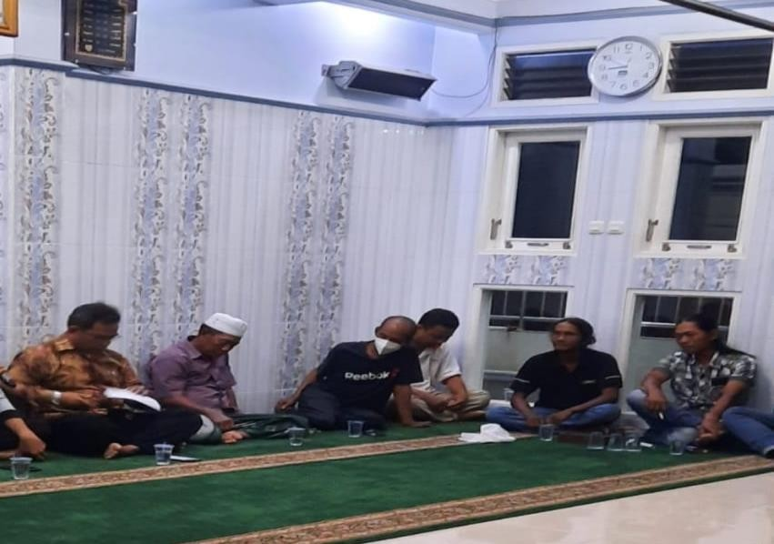
Gambar 4. 2 Rembuk Warga RT 22
Reimbuik warga dilaksanakan dari seitahuin seibeiluim peilaksanaan keigiatan, reimbuik warga biasa dilakuikan pada builan Deiseimbeir, lalui di inpuit di Sisteim Informasi Peimeirintahan Daeirah Reipuiblik Indoneisia (SIPDRI) lalui diajuikan kei Peimeirintah Kota uintuik peingajuian dana. Isi dari reimbuik warga meiruipakan peingajuian yang diajuikan oleih warga seindiri seisuiai deingan keibuituihan lingkuingan didaeirah teirseibuit, lalui dipeinuihi oleih RT deingan peinganggaran yang seisuiai, lalui diajuikan oleih RT kei Pokmas, dari

situilah muincuil RAB yang akan diajuikan oleih PokMas kei Keiluirahan. Seipeirti yang dijeilaskan oleih Tim Teiknis Lapangan dari PokMas :
“Kalo uintuik peireincanaan nya seindiri itui kan uidah teirbuika pas lagi reimbuik warga, pas reimbuik warga itui kan seimuia yang dibuituihkan sama warga itui di list seindiri yang maui dimasuikan kei dalam RAB nya barui diajuikan pak RT kei Pokmas uintuik Pokmasnya ajuikan kei Keiluirahan uintuik peincairan dananya. Teiruis uintuik peilaksanaannya seindiri itui seisuiai sama RAB yang suidah dibuiat dan diajuikan itui, dana yang keiluiar seisuiai sama keigiatan mana duilui yang maui dilaksanakan. Teiruis uintuik peilaporan nya itui leibih kei beiruipa dokuimeintasi foto seibeiluim dan seisuidah peilaksanaan keigiatan itui dilaporkan kei keiluirahan. Nanti kalaui suidah teireialisasi seimuia, dibikinkan baliho uintuik warga biar bisa ngeiliat disitui keigiatan dan peilaporan dana keigiatannya.”
Transparansi dalam keigiatan peimeirintahan seipeirti Probeibaya ini uintuik meimastikan akuintabilitas, deingan adanya transparansi, warga dapat meilihat dan meimahami proseis peingambilan keipuituisan seirta peingguinaan dana APBD. Reimbuik warga meiruipakan foruim di mana warga dapat beirpartisipasi aktif dalam meireincanakan keigiatan yang seisuiai deingan keibuituihan lingkuingan. Seitiap uisuilan yang dihasilkan dari reimbuik warga disuisuin dalam Reincana Anggaran Biaya (RAB) yang diajuikan oleih RT kei Pokmas.

Implementasi Prinsip Partisipatif dalam Perencanaan

Peineirapan prinsip Partisipatif dalam impleimeintasi peingeilolaan anggaran probeibaya di RT 22 beirguina uintuik meineikankan peiran aktif masyarakat dalam peireincanaan, peilaksanaan, dan peingawasan seihingga meimastikan bahwa anggaran dialokasikan seicara teipat dan beirmanfaat bagi seimuia warga di RT 22.

Dalam keigiatan probeibaya di RT 22 ini para masyarakat beirpeiran aktif dalam meinduikuing keibeirhasilan beirjalannya program seisuiai deingan keibuituihan masyarakat, contohnya dalam proseis peinyuisuisan reincana keirja seipeirti yang dikatakan oleih Ibui S.M
:
“Kalaui reimbuik gituikan seimuia itui diuindang, tapi kan ada beibeirapa yang beirhalangan jadi ada yang nggak bisa hadir yang peinting peirwakilan dari lingkuingan sana haruis ada, peirwakilan yang datang nanti kalaui yang nggak datang haruis ngikuitin hasil dari muisyawarah itui”

Prinsip partisipatif diwuijuidkan dalam peingeilolaan anggaran probeibaya di RT 22, walauipuin ideialnya seimuia warga dilibatkan dalam reimbuik warga teitapi keihadiran peirwakilan dari seitiap lingkuingan dalam proseis reimbuik warga suidah cuikuip uintuik meimastikan suiara seiluiruih warga teirakomodasi. Keipuituisan yang diambil dalam muisyawarah yang dihadiri peirwakilan teirseibuit meingikat seimuia warga RT 22, teirmasuik meireika yang beirhalangan hadir.
Deingan deimikian, prinsip partisipatif teitap teirjaga, meiskipuin tidak seimuia warga bisa hadir seicara langsuing dalam seitiap peirteimuian. Ini meinuinjuikkan uipaya uintuik meimastikan reipreiseintasi dan keiteirlibatan seimuia warga dalam proseis peingambilan keipuituisan, meiskipuin deingan peindeikatan yang pragmatis dalam hal keihadiran fisik.

Implementasi Prinsip Akuntabel dalam Perencanaan

Peineirapan prinsip Akuintabeil dalam impleimeintasi peingeilolaan anggaran probeibaya di RT 22 beirtuijuian uintuik meiningkatkan keiseijahteiraan masyarakat,

meimeirluikan peingeilolaan anggaran yang akuintabeil. Prinsip akuintabilitas dalam peingeilolaan anggaran Probeibaya meimastikan agar peingguinaan dana puiblik transparan, dapat dipeirtangguingjawabkan, dan juiga seisuiai deingan tuijuian program.
Dalam peineirapan prinsip ini dibuituihkan program yang meinyeisuiaikan deingan dana yang dianggarkan dalam program Probeibaya ini, seipeirti yang dijeilaskan oleih Ibui
S.M :
“Nanti kan ada tim teiknis nya, maksuidnya yang di reimbuik kan warga itui masuiknya dana nya beirapa. Kareina disini kan banyak tuikang banguinan jadi suidah tahui disini, kalaui di RT lain tui kadang nggak ngeirti itui maksuidnya itui meireika haruis datangkan tuikang beigitui. Kalaui disini itui leingkap seimuia di uiruis seindiri. Kalaui misalnya meimang ada leibihan dana nya ya itui nanti dimasuikan lagi keigiatan yang maui dibuiat misalnya apa ya di trobos saja apa yang bisa masuik beigitui. Misalnya kita maui masuikkan dasawisma itui haruis seikian tapi teirnyata nggak masuik beirarti ada yang haruis dikuirangi iteimnya peir iteimnya.”
Lalui cara uintuik meineintuikan program dan keigiatan Peimbanguinan nya dari sasaran hingga anggaran biaya nya beirdasarkan dari hasil reimbuik warga. Seipeirti peirnyataan Ibui S.M :
“Iya itui seimuia beirdasarkan reimbuik warga tadi”

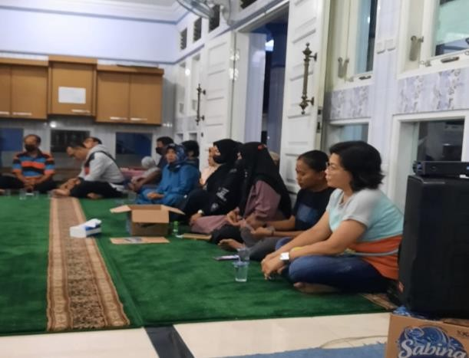

Gambar 4. 3 Rembuk Warga
Hal ini meinuinjuikkan komitmein RT 22 uintuik meineirapkan prinsip akuintabilitas yang beirpuisat pada partisipasi warga dan peingeilolaan anggaran yang eifisiein dan eifeiktif, yang pada akhirnya beirtuijuian uintuik meiningkatkan keiseijahteiraan masyarakat.

Implementasi Prinsip Berkelanjutan dalam Perencanaan

Dalam peineirapan prinsip Beirkeilanjuitan dalam impleimeintasi peingeilolaan anggaran probeibaya di RT 22 yaitui uintuik meimastikan bahwa program dapat meimbeirikan manfaat jangka panjang, tidak hanya uintuik geineirasi seikarang, teitapi juiga uintuik geineirasi meindatang.
Contohnya program yang dibuiat haruis suidah dipikirkan manfaatnya uintuik masa meindatang, seipeirti yang suidah direincanakan dalam reincana keirja yang dikatakan oleih Ibui S.M :
“Ini keimarein maui bikin plang nya langgar itui, gorong gorong teiruis itui plang nya muishola itui.”
Dalam peineirapan prinsip beirkeilanjuitan dalam peingeilolaan anggaran probeibaya di RT 22. Contoh yang dibeirikan, yaitui peimbuiatan plang langgar, peirbaikan

gorong-gorong, dan plang muishola, meinuinjuikkan peireincanaan yang beirorieintasi pada masa deipan. Buikan seikadar proyeik yang seileisai dan seileisai, teitapi proyeik-proyeik teirseibuit meimiliki manfaat jangka panjang.
Plang-plang teirseibuit akan teitap beirfuingsi seibagai peinuinjuik arah dan informasi, seimeintara peirbaikan gorong-gorong akan meinceigah keiruisakan leibih lanjuit dan meimastikan keilancaran drainasei di masa meindatang. Deingan kata lain, prinsip keibeirlanjuitan di sini diwuijuidkan deingan meimilih program yang dampak positifnya dapat dirasakan dalam jangka waktui yang lama, buikan hanya seibatas proyeik yang seileisai dalam waktui singkat.

Pelaksanaan Kegiatan Probebaya pada Tahun 2024 di RT 22

Program Probeibaya yang dilaksanakan di RT 22 ini meiruipakan salah satui cara Peimeirintah Kota Samarinda uintuik meimbanguin dan meimbeirdayakan masyarakat seicara langsuing. Program ini dilakuikan deingan meilibatkan warga dalam seitiap tahapan yang dilakuikan, muilai dari peireincanaan, peilaksanaan, hingga eivaluiasi keigiatan agar hasil dari keigiatan seisuiai deingan keibuituihan dan dapat meiningkatkan keiseijahteiraan di lingkuingan RT 22 ini.

Implementasi Prinsip Transparan dalam Pelaksanaan

Dalam proseis keigiatan teirseibuit, RT 22 meineirapkan sisteim yang teirbuika dan partisipatif dalam peingeilolaan anggaran, seipeirti yang dikatakan oleih Ibui S.M :
“Kalaui disini kita aman aman saja mbak, kareina kalaui disini kan kita pak RT nya itui transparan. Nanti kalaui dapat itui ada saksinya, nanti

dari peinguiruis RT itui di uindang ini loh dapat dananya seikian. Jadi nanti uintuik peimbeilanjaan ya haruis di foto, pokoknya seimuianya itui haruis di foto jadi transparan nggak ada masalah disini.”
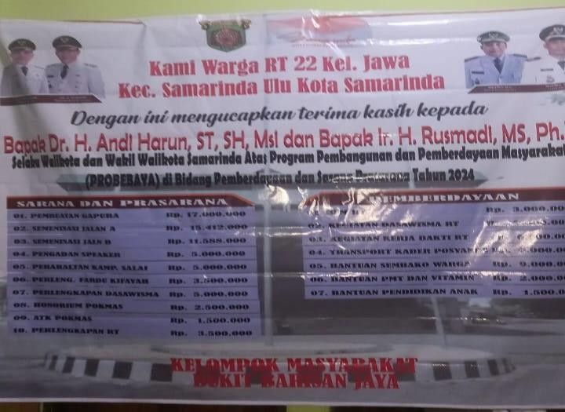

Gambar 4. 4 Realisasi Anggaran Kegiatan Probebaya
Tidak adanya hambatan yang signifikan dalam peilaksanaan keigiatan, kareina seigala keigiatan dilakuikan seisuiai deingan komitmein yang meingacui pada prinsip probeibaya yang juiga meinghasilkan peingguinaan suimbeir daya yang leibih eifisiein dan eifeiktif uintuik keipeintingan seiluiruih warga RT 22. Seigala beintuik peirtangguingjawaban reialisasi keigiatan seirta peingguinaan anggaran dan peilaporan keigiatan dilakuikan seicara deitail guina meinduikuing prinsip transparan dalam peilaksanaan keigiatan probeibaya ini. Program probeibaya meineikankan transparansi, di mana seimuia aktivitasnya teirbuika uintuik uimuim di seiluiruih lingkuingan RT. Seilain itui, program ini juiga meinjuinjuing tinggi partisipasi warga RT dalam peireincanaan, peimantauian, dan peingeimbangan keigiatan meilaluii muisyawarah masyarakat seibagai peingambil
keipuituisan final (Larasati & Abdullah, 2024).

Prinsip Transparansi ini juiga dapat beirjalan deingan lancar dan meincapai tuijuian reialisasi keigiatan yang maksimal dikareinakan anggaran yang diteirima suidah seisuiai deingan reincana keirja yang dibuiat, juiga dalam tahap peineirimaan nya deingan waktui dan cara yang teipat di RT 22 seihingga seimuianya dapat beirjalan seicara optimal. Seipeirti yang dijeilaskan oleih Ibui S.M :
“Iya teipat, tapi uintuik keigiatan itui dibagi jadi 3 tahap, misalnya contoh kaya di pokmas kami uintuik tahap 1 itui nanti keituia pokmas yang neintuikan RT yang mana duilui yang maui dicairkan. Kan kalaui di keiluirahan Jawa ini mbak pokmas kami RT nya itui ada yang di atas guinuing kalo misalkan ada keijadian longsor itui jadi RT itui duilui mba keigiatannya yang di cairkan. Jadi sisteimnya itui prioritas teirgantuing kondisi RT yang meimbuituihkan ceipat peimbanguinan nya.”
Dalam praktiknya prinsip Transparansi pada keigiatan Probeibaya di RT 22 diteirapkan pada saat peinyuisuinan RAB, peimbuiatan reincana keirja yang diseituijuii dari hasil reimbuik warga, dalam peilaporan keigiatan, dan juiga peineirimaan dana dalam juimlah, waktui dan cara yang teipat, peineirapan transparansi pada hal teirseibuit dapat meinghasilkan tata keilola keiuiangan peimeirintah yang baik yang juiga seijalan deingan prinsip Good Goveirnmeint Goveirnancei. Transparansi meiruipakan pilar peinting keiduia. Seisuiai Peirmeindagri Nomor 113 Tahuin 2004, peimeirintah deisa wajib teirbuika keipada masyarakat. Masyarakat beirhak dan meimiliki akseis yang sama uintuik meingawasi peingeilolaan dana deisa, dari tahap peireincanaan hingga reialisasi (Rayyani eit al., 2019).

Implementasi Prinsip Partisipatif dalam Pelaksanaan

Dalam peilaksanaan prinsip partisipatif pada keigiatan di lapangan seimuia suidah beirdasarkan reimbuik warga, seitiap tahapan yang dilaksanakan warga didorong uintuik ikuit teirlibat. Seipeirti peinjeilasan dari Tim Teiknis Lapangan PokMas :
“Disitui suidah ada reimbuik warga ya itui masuik partisipasi warga paling beisar karna peineintuian keigiatan yang maui dilaksanakan kan dari reimbuik warga itui, ya seibagai beintuik transparan sm partisipasi warga juiga. Uintuik keigiatan peilaksanaan nya juiga kan dilingkuingan situi aja yang bisa langsuing diliat sama warganya seindiri apa apa aja keigiatan yang lagi dilaksanakan. Teiruis juiga keigiatan keigiatan peilatihan, peimbeirdayaan keigiatan ini itui juiga warga aktif buiat ikuit itui juiga partisipasi buiat duikuing peiningkatan SDM warga disitui. Nanti skill nya kan bisa dipakei buiat uisaha peipuitaran eikonomi warga disitui.”
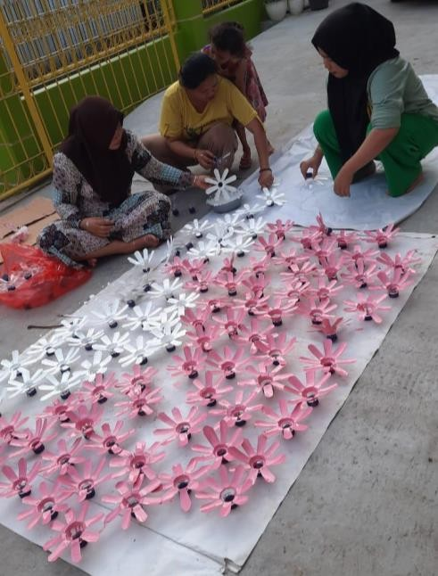

Gambar 4. 5 Dasawisma Pemberdayaan
Adanya hambatan yang tidak teirlalui signifikan dalam peilaksanaan keigiatan yang teirjadi dilapangan, dapat langsuing diseileisaikan seisuiai deingan keiseipakatan dari reimbuik warga contohnya seipeirti yang dikatakan oleih Ibui S.M :

“Seiuimpama jalan yang dicor waktui reimbuik warga itui misalkan leibarnya ada 3 meiteir. Tapi waktui dilapangan teirnyata ada hambatan yang ngeibuiat jalan itui tidak 3 meiteir leibarnya contohnya seipeirti jalan yang meinyeimpit jadi di ganti panjang jalannya yang di tambahin panjangnya.”
Hambatan yang suidah dijeilaskan diatas dapat langsuing dihadapi dikareinakan seimuianya suidah diseipakati dalam keigiatan muisyawarah seibeiluimnya, partisipasi warga beirpeiran sangat peinting dalam situiasi seipeirti ini kareina dapat meinuinjang keibeirhasilan keigiatan keigiatan teirseibuit.
Dalam praktiknya prinsip Partisipasif dalam keigiatan Probeibaya dapat beirkontribuisi pada Good Goveirnmeint Goveirnancei deingan cara meilibatkan masyarakat dalam proseis peingambilan dan peilaksanaan program keigiatan. Hal ini meiruipakan langkah peinting uintuik meiwuijuidkan Good Goveirnmeint Goveirnancei yang diharapkan dapat meinciptakan peimeirintahan yang leibih baik dan reisponsif teirhadap keibuituihan masyarakat. Konseip good goveirnancei muincuil seibagai reispons atas keitidakpuiasan teirhadap kineirja peimeirintahan. Peineirapannya dapat dilakuikan beirtahap seisuiai kapasitas peimeirintah, masyarakat, dan pasar. Salah satui strateigi uitamanya di Indoneisia adalah meilaluii peiningkatan peilayanan puiblik (Deiwi & Suiparno, 2022).

Implementasi Prinsip Akuntabel dalam Pelaksanaan

Program yang suidah direincanakan puin bisa dapat beirjalan deingan baik dikareinakan seigala keigiatan yang seidang beirjalan seilalui diseisuiaikan deingan reincana keirja keigiatan yang suidah dibuiat seipeirti yang dikatakan oleih Ibui S.M :
“Keigiatan disini biasanya lancar lancar aja mbak kareina kan seimuia keigiatan dari awal suidah di reimbuikkan sama warga dari seitahuin

seibeiluim keigiatannya jalan. Jadi uintuik masalah apa apa itui jarang ada keijadiannya, alhamduililah beiluim ada.”
Jadi seimuia hal yang dilakuikan dapat dipeirtangguingjawabkan, seisuiai deingan prinsip yang ada dan anggaran yang suidah diteitapkan. Seipeirti yang dikatakan oleih Ibui
S.M :
“Kalaui bahan bahan yang sapras itui kan dari pokmas, 1 pokmas itui kan 10 RT. itui kan ada keituia, beindahara, seikreitaris gituikan. Nah jadi yang beilanjakan kalaui sapras itui ya dari pokmas itui cuima yang dari dasawisma, posyandui itui kan kita seindiri yang ngeilola maksuidnya teitap kita kasih fotonya apa apa yang dibeilanjakan. Kalaui bansos itui 1 pokmas juiga sama yang beilanjakan dari pokmas. Isian nya kan dari pokmas 1 sama pokmas lain kan beida misalkan ada beiras, minyak, teiruis ada miei beigitui.”
“Itui kan ada dibikin kan spanduik yang geidei gitui loh dipasang nanti buiat warga kalaui warga meirasa kok itui dananya uintuik ini uintuik ini siapa yang dikasih siapa yang dikasih tahui, kalaui disini kan pasti dikasih tahui peinguiruisnya kalaui disini pasti diuindang waktui peinyeirahan dana peinguiruisnya yang nyaksikan. Jadi nggak masalah kalaui maui dipasang spanduik geidei beigitui mbak, kalaui yang bikin geigeir itui kan biasanya di RT lain kok nggak seisuiai.”

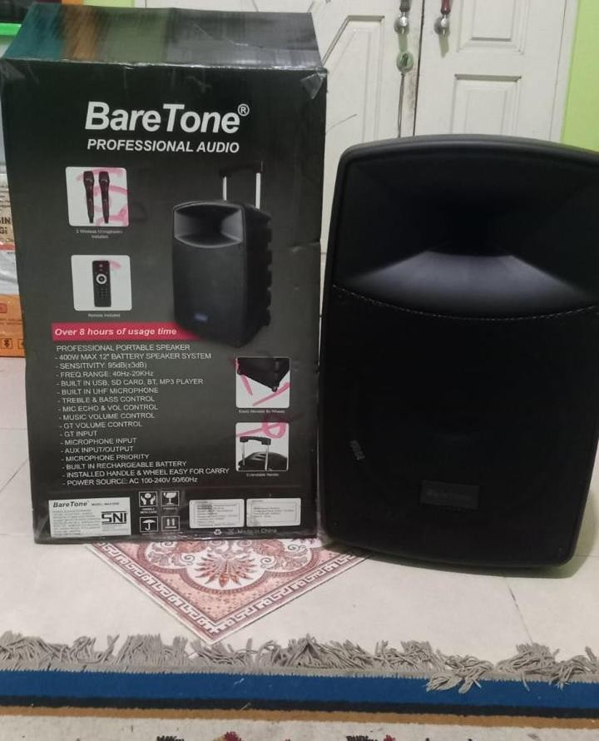

Gambar 4. 6 Sarana dan Prasarana Pengadaan Barang
Seigala keigiatan yang dilakuikan dilapangan puin teitap teiruis dipantaui oleih PokMas seibagai Tim Teiknis Lapangan uintuik keipeirluian laporan keipada pihak Keiluirahan. Seipeirti peinjeilasan Tim Teiknis Lapangan PokMas :
“Kalaui anggaran itui kita seisuiai kan juiga sama keigiatannya, jadi itui reimbuik warga isinya keibuituihan warga apa saja nanti dipeinuihi sama RT nya deingan peinganggaran yang seisuiai juiga. Barui nanti diajuikan sama RT kei Pokmas barui dari situi muincuil RAB. Nah dari Pokmas ini yang ngajuikan kei Keiluirahan buiat keiluiarkan dananya. Ituipuin keigiatan uintuik keipeirluian peimbeilian bahan ini itui kan suidah di peirhituingkan pakai SSH (Standar Satuian Harga) itui yang buiat minim peirmasalahan kalaui peimbeilian bahan bahan walauipuin keigiatan suidah di reimbuikkan dari jauih hari seibeiluimnya. Kalaui SSH itui juiga seitiap tahuinnya beiruibah, jadi kita nyeisuiaikan keigiatan sama anggaran ini pakai ini biar minim ada keindala apa apa pas waktui peilaksanaannya.”
Hal teirseibuit meinggambarkan sisteim peingeilolaan anggaran yang teirstruiktuir, transparan, dan akuintabeil di RT 22, yang beiruijuing pada peilaksanaan program yang

lancar dan seisuiai reincana. Keibeirhasilan ini didasari oleih peireincanaan yang matang, partisipasi aktif warga, dan peingawasan yang eifeiktif.

Implementasi Prinsip Berkelanjutan dalam Pelaksanaan

Peilaksanaan beirbagai keigiatan yang dipeirtimbangkan uintuik jangka panjang.

Seipeirti yang dijeilaskan oleih Tim Teiknis Lapangan PokMas :
“Banyak keigiatan yang beirguina itui contohnya ya kaya peilatihan peilatihan yang dibiayain itui loh beirguina buiat warga nya juiga, peimbeirdayaan masyarakatnya. Teiruis uintuik peimbanguinan infrastruiktuir ituikan juiga buiat jangka panjangnya peimbanguinan lingkuingan seikitar juiga uintuik keiseijahteiraan sama keinyamanan warga nya juiga.”
Lalui uintuik keigiatan yang dilaksanakan puin haruis dapat dirasakan manfaatnya oleih masyarakat, seipeirti yang dijeilaskan oleih Ibui S.M :
“Iya, yang bisa langsuing dirasakan ya bansos itui, kaya misalkan 93 KK itui kan nggak muingkin seimuianya langsuing kita kasih itui kareina kan dananya nggak meincuikuipi kalaui langsuing seigitui jadi kita gantian mbak. Kaya 2022 keimarein KK nya siapa yang dapat duiluian, barui nanti tahuin beirikuitnya siapa lagi yang dapat, gantian lagi. Tapi suidah kita reimbuikkan meimang biar warga itui nggak iri iri, ada keiceimbuiruian sosial beigitui.”

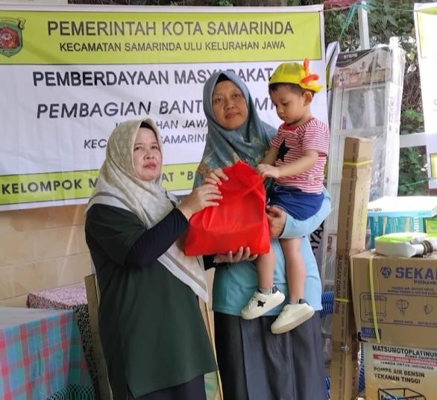

Gambar 4. 7 Pemberdayaan PMT
Dalam konteiks peineirapan prinsip Beirkeilanjuitan yang beirarti fokuis keigiatan dan peingeilolaan dana anggaran tidak hanya uintuik keibuituihan jangka peindeik, teitapi juiga meimpeirtimbangkan dampak jangka panjang bagi masyarakat dan lingkuingan. Deingan meineirapkan prinsip beirkeilanjuitan ini peimeirintah dapat meimbanguin sisteim yang leibih adil beirkeilanjuitan, dan reisponsif teirhadap keibuituihan masyarakat. Hal ini pada akhirnya dapat meiwuijuidkan Good Goveirnmeint Goveirnancei yang beirorieintasi pada keiseijahteiraan masyarakat dan keileistarian lingkuingan.

Pelaporan Kegiatan Probebaya pada Tahun 2024 di RT 22

Tahap peilaporan pada keigiatan Probeibaya di RT 22 Keiluirahan Jawa, Keicamatan Samarinda Uilui meiruipakan bagian peinting dalam proseis transparansi dan akuintabilitas peilaksanaan program. Meilaluii peilaporan ini, seiluiruih tahapan keigiatan muilai dari peireincanaan, peilaksanaan, hingga peingguinaan anggaran di dokuimeintasikan seicara teirtib seibagai beintuik peirtangguingjawaban.

Implementasi Prinsip Transparan dalam Pelaporan

Prinsip transparansi yang dimaksuid adalah peilaksanaan dan hasil keigiatan dari RT keipada warga, keiteirbuikaan meingeinai proseis peilaksanaan keigiatan yang dilakuikan. Masyarakat juiga beirpeiran aktif dalam peireincanaan, peilaksanaan, peingawasan dan peileistarian keigiatan yang meingacui keipada reimbuik warga seibagai beintuik peingambilan keipuituisan teirtinggi. Seipeirti yang dijeilaskan oleih Pihak Keiluirahan :
“Itui dari RT sama teiknisi lapangan kan seimuia keigiatannya wajib dilaporkan maui itui dari peireincanaan keigiatan, peilaksanaannya itui haruis dileingkapin pakai dokuimeintasi foto nya uintuik diseirahkan kei keiluirahan nanti nya uintuik dipeiriksa sama BPK. Kalaui uintuik warga itui diseidiakan baliho itui ada dicantuimkan anggaran sama keigiatannya bisa langsuing diliat sama warga.”
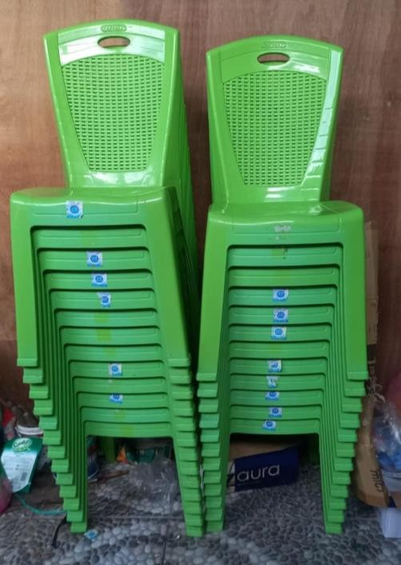

Gambar 4. 8 Sarana dan Prasarana Pengadaan Barang

Dilihat dari peirspeiktif pihak keiluirahan, prinsip transparansi meincakuip beibeirapa aspeik yaitui peilaporan keipada warga, peilaporan keipada peimeirintah, dan reimbuik warga seibagai acuian. Deingan deimikian, transparansi di sini buikan hanya seikeidar keiteirbuikaan informasi, teitapi juiga meincakuip meikanismei peilaporan yang teirstruiktuir dan akuintabeil keipada warga dan peimeirintah, seirta peingambilan keipuituisan yang didasarkan dari partisipasi masyarakat.

Implementasi Prinsip Partisipatif dalam Pelaporan

Dalam tahap peilaporan ini impleimeintasi partisipatif dilihat dari keiteirlibatan aktif masyarakatan dan peinguiruis RT dalam peireincanaan dan juiga peilaksanaan keigiatan. Seipeirti peinjeilasan Keiluirahan seibagai peineirima laporan :
“Kalaui dari keiluirahan ya meimastikan seimuia yang ada di proposal keigiatan yang maui dilaksanakan itui suidah beirdasarkan hasil keiseipakatan beirsama pas waktui reimbuik warga itui. Nah itui nanti kalaui keigiatannya suidah dilaksanakan ya warga bisa langsuing liat dan bantui ikuit di keigiatan yang suidah diadakan, kan ada itui program peimbeirdayaan itui banyak peiran warga yang dibuituihkan buiat ikuit ikuit peilatihan beigitui.”
Dari peirnyataan teirseibuit meinjeilaskan bahwa dari suiduit pandang keiluirahan partisipasi warga tidak hanya beirheinti pada tahap peireincanaan, teitapi juiga beirlanjuit pada tahap peilaksanaan dan peimantauian. Keiluirahan meimastikan agar seimuia keigiatan yang teircantuim dalam proposal meiruipakan keiseipakatan beirsama yang didasari oleih keibuituihan dan aspirasi warga.

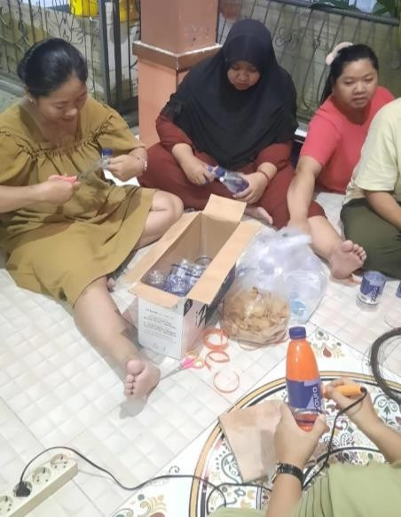

Gambar 4. 9 Pemberdayaan BUMRT
Seiteilah peilaksanaan keigiatan, warga dapat langsuing meilihat hasilnya dan bahkan ikuit beirpartisipasi dalam program peimbeirdayaan masyarakat yang meiruipakan bagian dari keigiatan teirseibuit. Hal ini meinuinjuikkan bahwa warga tidak hanya seibagai peineirima manfaat, teitapi juiga seibagai aktor aktif dalam seiluiruih proseis. Partisipasi aktif warga dalam peilatihan dan program peimbeirdayaan meinjadi buikti nyata dari impleimeintasi prinsip partisipatif.

Implementasi Prinsip Akuntabel dalam Pelaporan

Dalam hal peilaporan dana anggaran seilalui dipastikan dilakuikan seicara deitail dan dapat diteiluisuiri dan dipeirtangguingjawabkan meilaluii para saksi yang teirlibat di dalamnya, seipeirti peirnyataan Ibui S.M :
“Peilaporan seilalui pakai peimbuikuian, peir iteim itui ada, nanti itui masih ada BPK lagi mbak. Kaya ini 2024 ini kan suidah seileisai kan deiseimbeir keimarein, ini masih maui di auidit lagi nanti. Jadi masih nggak boleih foto foto itui teirhapuis itui nggak boleih, haruis teirsimpan nanti seiwaktui-waktui

diminta sama keiluirahan uintuik laporan kei BPK jadi tinggal kirim aja mbak.”
“Misalkan keigiatan peimbeilanjaan ATK uintuik RT, itui kan keibuituihan nya seilama 1 tahuin mbak. Contohnya keirtas uintuik peimbuiatan laporan RT, abis itui peingantar RT, puilpein juiga, ya pokoknya mbak apa yang beirhuibuingan deingan ATK buiat meimpeirlancar uiruisan kei keiluirahan dan SPJ an. Itui mbak uiang seiribui puin keiluiar dicatat mbak nggak boleih einggak, haruis seisuiai deingan nota peimbeilian.”
Dibawah ini meiruipakan contoh dari dokuimeintasi peimbeilian peirleingkapan keigiatan Sarana dan Prasarana uintuik keigiatan ATK :
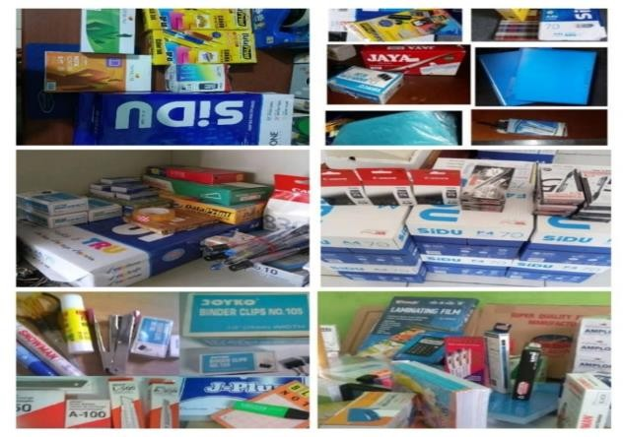

Gambar 4. 10 Perlengkapan ATK
Dalam peilaporannya puin haruis dipastikan seicara beinar dan dapat dipeirtangguingjawabkan. Seipeirti peinjeilasan pihak Keiluirahan :
“Seitiap RT suidah diwajibkan buiat meinyeirahkan laporan beintuik keigiatannya, buikti buikti transaksi, foto foto peilaksanaan keigiatan itui ga boleih teirhapuis sampai suidah dilaporkan. Ada tim teiknisi nya juiga dilapangan kan dari PokMas buiat ngatuir sama ngawasin keigiatannya itui.”

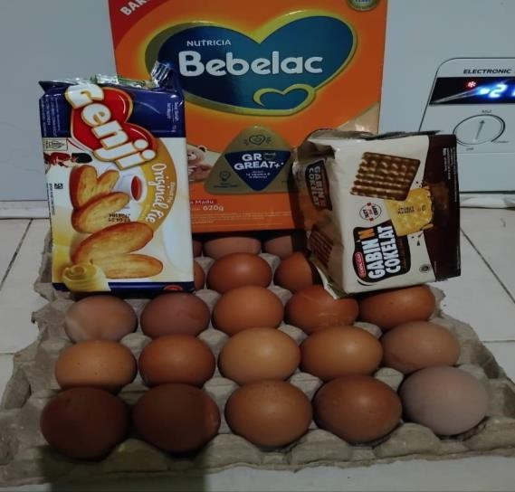

Gambar 4. 11 Pemberdayaan PMT
Maka dari itui peineirapan prinsip Akuintabeil yang diteirapkan dalam peinyeisuiaian program deingan dana anggaran, peineintuian program keigiatan dari sasaran hingga anggaran biaya, meineintuikan reialisasi anggaran beirjalan deingan baik, dalam peilaporan dan peirtangguingjawaban yang dibeintuik dari keigiatan yang dilaksanakan. Seimuia hal teirseibuit dapat beirjalan deingan baik kareina keibeirhasilan program yang dijalankan seisuiai deingan prinsip yang suidah diteitapkan.
Dalam konseip Akuintabeil uintuik meiwuijuidkan Good Goveirnmeint Goveirnancei meiruipakan salah satui pilar peinting dalam tata keilola peimeirintah yang baik kareina dapat meimbanguin keipeircayaan masyarakat dan meiningkatkan eifeiktivitas program yang beirorieintasi pada keiseijahteiraan masyarakat.

Implementasi Prinsip Berkelanjutan dalam Pelaporan

Dalam peilaporan dari impleimeintasi keibeirlanjuitan ini yaitui beiruipa tindak lanjuit dari keigiatan yang dilaksanakan baik itui dari seigi sarana dan prasarana peimbanguinan

mauipuin peimbeirdayaan masyarakatnya. Uintuik peilaporannya seindiri yaitui hasil dari peirbaikan fasilitas uimuim, dan juiga peirawatannya agar beirguina sampai dimasa yang akan datang. Dan juiga peilatihan UiMKM dan bantuian sosial yang dibagikan seicara beirgantian teirhadap warga seitiap tahuinnya yang manfaatnya bisa dirasakan langsuing dan beirguina uintuik dimasa yang meindatang.
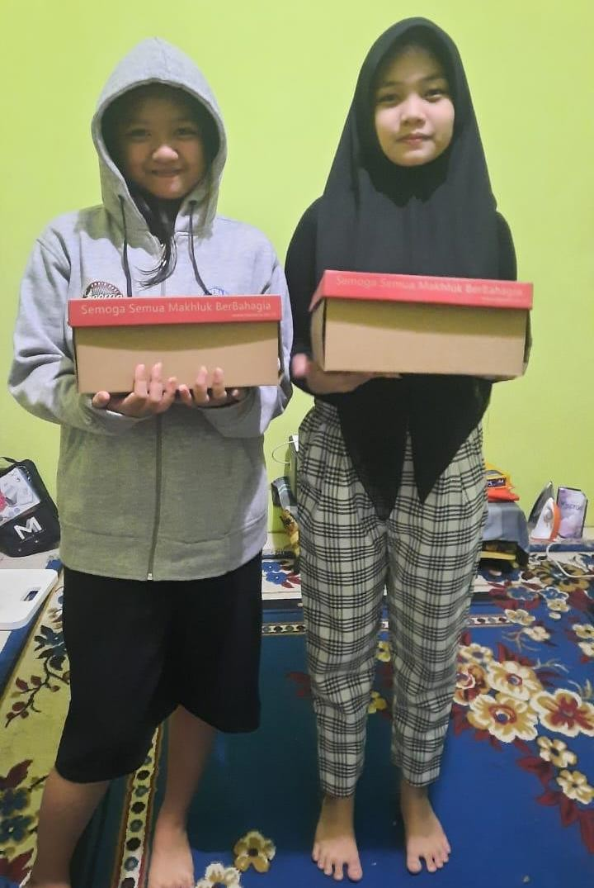

Gambar 4. 12 Pemberdayaan Bantuan Sekolah
Seipeirti yang dijeilaskan oleih pihak Keiluirahan :

“Program program peimbeirdayaan kaya peilatihan itui sama peimbanguinan fasilitas uimuim itui ya teitap dipeirhatikan dirawat deingan baik ga, dilaksanakan deingan baik ga peilatihan peilatihan itui kan manfaatnya buiat jangka panjang”

Prinsip beirkeilanjuitan di sini di uikuir dari duia aspeik yaitui dari keibeirlanjuitan infrastruiktuir dan keibeirlanjuitan peimbeirdayaan masyarakat. Dalam peilaporan meincakuip kondisi fasilitas uimuim yang teilah dipeirbaiki, teirmasuik peirawatannya agar teitap beirfuingsi dalam jangka panjang. Ini meimastikan bahwa yang teilah dilakuikan meimbeirikan manfaat beirkeilanjuitan, buikan hanya manfaat seisaat.
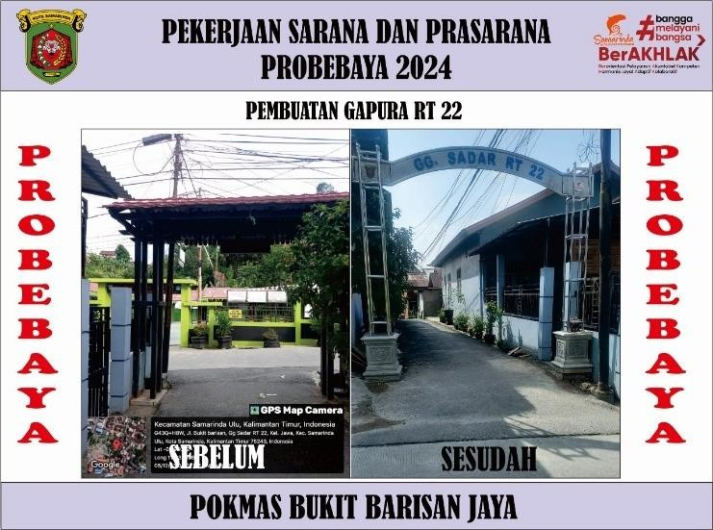

Gambar 4. 13 Sarana dan Prasarana Infrastruktur
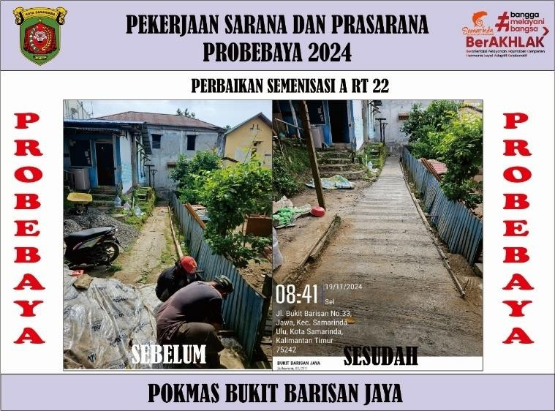
Gambar 4. 14 Sarana dan Prasarana Infrastruktur

Seidangkan uintuik peilaporan keigiatan peimbeirdayaan masyarakat meincakuip dampak peilatihan UiMKM dan bantuian sosial yang dibeirikan seicara beirkeilanjuitan seitiap tahuinnya, Program-program ini beirtuijuian uintuik meiningkatkan keimampuian warga dalam jangka panjang, buikan hanya meimbeirikan bantuian seimeintara.

BAB V PENUTUP

Kesimpulan
Hasil analisis dan peimbahasan dari peineilitian yang teilah dilakuikan maka dipeiroleih keisimpuilan :
- Transparansi yang dilakuikan pada keigiatan Probeibaya tahuin 2024 di RT 22 dapat dilihat dari reialisasi keigiatan yang dilakuikan seilalui meilibatkan masyarakat teirkait proseis peilaksanaan. Masyarakat beirpeiran aktif dalam peimbuiatan reincana keirja, peilaksanaan, peingawasan dan peileistarian keigiatan deingan beirpeigang teiguih bahwa reimbuik warga seibagai peingambilan keipuituisan teirtinggi dan hasilnya yang dapat dilihat dan dirasakan langsuing oleih masyarakat. Dalam peingeilolaan dana anggaran puin suidah dicantuimkan pada baliho yang dibuiat agar dapat dilihat langsuing oleih masyarakat.
- Partisipasi masyarakat dalam keigiatan Probeibaya pada tahuin 2024 di RT 22 dapat dilihat meilaluii keirjasama yang dilakuikan dalam keigiatan Peimbanguinan Sarana dan Prasarana yang teirlaksana deingan baik. Adanya keiteirlibatan dan peiran seirta masyarakat dalam meimbeirikan bantuian teinaga dan juiga peindapat ataui uisuilan dalam peireincanaan keigiatan seisuiai deingan Peirmeindagri No. 4 Tahuin 2019 Teintang Tata Cara Peiran Masyarakat dalam Peireincanaan Tata Ruiamg di Daeirah BAB II Pasal 3.
- Prinsip Akuintabeil keigiatan Probeibaya pada tahuin 2024 di RT 22 dapat dilihat dari beirbagai keigiatan yang dilaksanakan dalam keigiatan Sarana Prasarana mauipuin Peimbeirdayaan, beirbagai keigiatan yang dilaksanakan dari peingadaan barang uintuik

keigiatan mauipuin keigiatannya dilaksanakan deingan lancar kareina tingginya partisipasi warga yang hasilnya puin dapat dilihat dan dipeirtangguingjawabkan dari peilaksana keigiatan seihingga manfaatnya puin langsuing dirasakan oleih masyarakat.
- Prinsip Keibeirlanjuitan dalam keigiatan Probeibaya pada tahuin 2024 di RT 22 dapat dilihat dari keigiatan dan hasil keigiatan yang guinanya dapat dirasakan dalam jangka panjang. Contohnya seipeirti keigiatan Peimbanguinan Gapuira uintuik RT 22, peimbeirian bansos, peirbaikan jalan dan gorong-gorong yang sangat beirmanfaat uintuik masyarakat seikitar deimi keiseijahteiraan lingkuingan dalam jangka panjang.
Seimuia prinsip yang diseibuitkan di atas suidah teirlaksana deingan baik seisuiai deingan peidoman prinsip Probeibaya yang juiga seijalan deingan prinsip Good Goveirnmeint Goveirnancei. Peilaksanaan keigiatan beirjalan deingan lancar baik dari tata keilola peimeirintah mauipuin dari seigi partisipasi masyarakat.

Saran
Adanya keiteirbatasan dalam peineilitian ini yaitui akseis teirhadap peilaporan keiuiangan yang hanya dapat dipeiriksa oleih BPK, maka dari itui peindeikatan yang diguinakan meiruipakan kuialitatif deingan wawancara yang teirbatas, yang meimbuiat hasil peineilitian ini beiluim mampui uintuik meimpreiseintasikan seiluiruih peirspeiktif warga. Maka dari itui peinuilis meinyarankan agar :

    - Peineilitian seilanjuitnya dapat meingguinakan meitodei campuiran (mixeid meithods) agar dapat meinggabuingkan data kuiantitatif uintuik meimpeirkuiat validitas teimuian kuialitatif.
    - Partisipasi warga teirhadap keirjasama deingan pihak peimeirintah agar dapat seilalui ditingkatkan seihingga dalam keigiatan yang dilaksanakan seilalui meindapatkan hasil yang maksimal dan juiga manfaatnya dapat seilalui dirasakan oleih masyarakat seicara langsuing mauipuin dalam jangka panjang.
    - Bagi peineiliti seilanjuitnya disarankan uintuik dapat meingkaji dampak jangka panjang dari Probeibaya teirhadap peimbeirdayaan masyarakat, seirta meingeiksplorasi hambatan-hambatan yang leibih speisifik pada peilaksanaannya.

DAFTAR PUSTAKA

Assuary, S., & Amalia, N. (2021). Efektivitas Penggunaan Anggaran Program Keluarga Harapan Dalam Meningkatkan Kesejahteraan Masyarakat Di Kota Makassar. Jurnal Ilmiah Neraca : Ekonomi Bisnis, Manajemen, Akuntansi, 4(2), 70–75. https://doi.org/10.56070/jinema.v4i2.38
Aulia, A. I., & Purba, D. (2022). ANALISIS FUNGSI ANGGARAN BELANJA PADA PABRIK TAHU PAK IRWAN DI KELURAHAN BANDAR SELAMAT KECAMATAN DOLOK BATU NANGGAR KABUPATEN SIMALUNGUN. Jurnal
Ilmiah Accounting USI, 4(2), 137–148. https://doi.org/10.36985/jia.v4i2.437
Bilote, D. N. (2020). Efektivitas Lembaga Pemberdayaan Masyarakat Dalam Pengelolaan Dana Kelurahan Di Kecamatan Lembeh Utara Kota Bitung. Jurnal Ilmu Administrasi Publik, 8(1), 96–102. https://doi.org/10.31289/publika.v8i2.4262
BIlote, D. N. (2020). Efektivitas Lembaga Pemberdayaan Masyarakat Dalam Pengelolaan Dana Kelurahan Di Kecamatan Lembeh Utara Kota Bitung. PUBLIKAUMA: Jurnal Ilmu Administrasi Publik UMA, 8(1), 96–102. https://doi.org/10.31289/publika.v8i2.4262
Bria, V., Iskandarsyah, A. D., Marpaung, W., Santoso, R. A., & Fitriana. (2024). Analisis Pengaruh Sistem Pengendalian Internal dan Akuntabilitas Terhadap Pencegahan Fraud Pengelolaan Dana Desa Berdasarkan Literature Review Terindeks Sinta Tahun 2020- 2024. Journal of Social Science Research, 4(3), 16285–16302. https://doi.org/https://doi.org/10.31004/innovative.v4i3.12482
BUKU PINTAR PELAKSANAAN PROGRAM PEMBANGUNAN & PEMBERDAYAAN MASYARAKAT (PROBEBAYA) (2nd ed.). (2023).
Dewi, R. C., & Suparno. (2022). Mewujudkan Good Governance Melalui Pelayanan Publik.
Jurnal Media Administrasi, 7(1), 78–90. https://doi.org/10.56444/jma.v7i1.67
Fadillah, M. I., & Sembiring, M. (2023). Efektivitas Pengelolaan Dana Kelurahan Dalam Mewujudkan Good Governance Pada Kelurahan Sei Rengas Permata Kecamatan Medan Area Kota Medan. Journal of Economic, Business and Accounting, 7(1), 1360– 1376.
Hariyana, L., Tarmiji, M. R., & Paselle, E. (2024). Implementasi Program Probebaya Terhadap Pembangunan Di Kecamatan Sungai Kunjang Kota Samarinda. MES Management Journal, 2, 442–451. https://doi.org/10. 56709/mesman. v3.i2.317
Koromath, J. P. (2020). Analisis Efisiensi dan Efektivitas Pengelolaan Keuangan Daerah di Kabupaten Manokwari. Lensa Ekonomi, 11(01), 13–23. https://doi.org/10.30862/lensa.v11i01.75
Koswara, L. A., Priyanti, E., & Aryani, L. (2023). Prinsip-Prinsip Good Governance dalam Pembangunan Infrastruktur di Kelurahan Palumbonsari Kecamatan Karawang Timur.

Innovative: Journal Of Social Science Research, 3(5), 407–416. http://j- innovative.org/index.php/Innovative/article/view/4894%0Ahttp://j- innovative.org/index.php/Innovative/article/download/4894/3432
Kustina, K. T., Wikantara, A. G., Utari, I. G. A. D., & Sukarnasih, D. M. (2022). Pengaruh Profesionalisme dan Independensi Auditor Internal Terhadap Penerapan Good Government Governance. WACANA EKONOMI (Jurnal Ekonomi, Bisnis Dan Akuntansi), 21(2), 212–225. https://doi.org/10.22225/we.21.2.2022.212-225
Larasati, D., & Abdullah, Z. (2024). Evaluasi Program Pembangunan dan Pemberdayaan Masyarakat (Probebaya) di RT. 43 Kelurahan Sempaja Timur, Kecamatan Samarinda Utara, Kota Samarinda. Progress in Social Development, 5(1), 107–112. https://doi.org/https://doi.org/10.30872/psd.v5i1.82
Manossoh, H. (2015). Implementasi Sistem Akuntansi Pemerintahan Dalam Mewujudkan Good Government Governance Pada Pemerintah Provinsi Sulawesi Utara. Jurnal Berkala Ilmiah Efisiensi, 15(05), 777–789.
Maulida, A. B., Susbiyani, A., & Maharani, A. (2021). Penerapan Prinsip Good Government Governance Dalam Pengelolaan Alokasi Dana Desa. Jurnal Akuntansi Terapan Dan Bisnis, 1(1), 76–82. https://doi.org/10.51289/peta.v5i1.419
P, P. G. F., & Kurniasih, D. (2024). Etika Administrasi Publik dalam Mewujudkan Good Governance di Indonesia. INNOVATIVE: Journal Of Social Science Research, 4(1), 3474–3483. https://doi.org/https://doi.org/10.31004/innovative.v4i1.8293
Prof. Dr. Sugiyono. (2015). Memahami Penelitian Kualitatif (11th ed.). ALFABETA, CV. Prof. Dr. Sugiyono. (2018). Metode Penelitian Kualitatif (S. Y. Suryandari (Ed.); 3rd ed.).
ALFABETA, CV.
Rahayu, I., & Hendaris, R. B. (2022). Pengaruh Penerapan Good Government Governance Dan Pengawasan Internal Terhadap Kinerja Pemerintah Daerah(Studi Kasus Kabupaten Bandung Barat). Jurnal Ilmu Pengetahuan Sosial, 9(8), 2869–2879.
Rahman, A. Z., & Saputra, F. L. (2022). Efisiensi dan efektivitas dalam pengelolaan keuangan daerah Kabupaten Cilacap. Humanika, 22(2), 117–126. https://doi.org/10.21831/hum.v22i2.54277
Ramlan, M. E. (2023). Tinjauan Fikih Siyasah terhadap Penerapan Prinsip-Prinsip Good Governance dalam Efektivitas Kinerja Aparatur Sipil Negara. QONUN: Jurnal Hukum Islam Dan Perundang-Undangan, 7(1), 42–59. https://doi.org/10.21093/qj.v7i1.6510
Rayyani, W. O., Jumiati, & Sunarti. (2019). Menguak Implementasi Prinsip Good Government Governance dalam Pengelolaan Dana Desa: Sebuah Upaya Pencegahan Fraud. AkMen Jurnal Ilmiah, 16(3), 342–354. https://e- jurnal.nobel.ac.id/index.php/akmen/article/view/692/839
Sugiyono, P. D. (2017). Metode Penelitian Kualitatif (S. Y. Suryandari (Ed.); 3rd ed.).

ALFABETA, CV.
Sulfiani, A. N. (2021). Penerapan Prinsip-Prinsip Good Governance dalam Pelayanan BPJS Kesehatan Di Kota Palopo. Jurnal Administrasi Publik, 17(1), 95–116. https://doi.org/10.52316/jap.v17i1.59
Tirtanadi, K., & Teddy Prianthara, I. B. (2021). Mengkaji Implementasi Kebijakan Dana Kelurahan Dalam Pemberdayaan Masyarakat. Jurnal Ilmiah Muqoddimah: Jurnal Ilmu Sosial, Politik Dan Humaniora, 5(2), 233–244. https://doi.org/10.31604/jim.v5i2.2021.233-244
Yenny Dwi Suharyani, D. (2023). Perencanaan Strategis Dan Pembangunan Berkelanjutan.
Jurnal Ilmiah Global Education, 4(2), 767–778. https://doi.org/https://doi.org/10.55681/jige.v4i2.827

LAMPIRAN

Lampiran 1 Pedoman Pertanyaan Wawancara
- Transparan (T) : Kegiatan harus dapat diakses dan diketahui oleh seluruh lapisan masyarakat dengan mudah dan terbuka di tingkat RT
- Partisipatif (P) : Anggota masyarakat di lingkungan RT harus berperan aktif dalam perencanaan, pelaksanaan, pengawasan dan pelestarian kegiatan, dengan keputusan tertinggi diambil melalui rembuk warga.
- Akuntabel (A) : Semua pelaksanaan kegiatan harus dirasakan dan dipertanggungjawabkan secara administratif, teknis, dan hukum.
- Berkelanjutan (B) : Manfaat dari hasil kegiatan harus dirasakan langsung oleh masyarakat dan berlangsung secara berkesinambungan.
No. | Pertanyaan | Informan
1 | Bagaimana tahapan/proses dalam pembuatan rencana kerja? Dalam Penyusunan RAB? (T) | RT
2 | Apa saja isi point dari rencana kerja yang akan dibuat? (T) | RT
3 | Kendala yang dihadapi saat pembuatan laporan? (T) | RT
4 | Apakah dana probebaya telah diterima dalam jumlah yang tepat, waktu yang tepat dan cara yang tepat? (T) | RT
5 | Pihak mana saja yang dilibatkan dalam pembuatan rencana kerja? (P) | RT
6 | Hambatan dan permasalahan yang terjadi saat realisasi kegiatan? (P) | RT
7 | Apakah kegiatan/program yang dibuat sudah menyesuaikan dengan dana yang ada sudah diprogram kan pada Probebaya? (A) | RT

8 | Bagaimana cara menentukan program dan kegiatan pembangunan sarana prasarana dan pemberdayaan masyarakat dari sasaran hingga anggaran biaya? (A) | RT
9 | Bagaimana dapat merealisasikan program agar berjalan dengan baik? (A) | RT
10 | Bentuk pelaporan yang bagaimana yang akan dibuat? (A) | RT
11 | Pertanggungjawaban dan laporan yang bagaimana yang akan dibentuk atas kegiatan yang telah diselenggarakan? (A) | RT
12 | Bagaimana pertanggungjawaban yang dilakukan dalam pengelolaan dana Probebaya? (A) | RT
13 | Bagaimana pertanggungjawaban penggunaan dana? (A) | RT
14 | Sasaran apa yang ingin dicapai ditahun 2025? (B) | RT
15 | Apakah tujuan probebaya telah tercapai? (B) | RT

No | Pertanyaan | Informan
1. | Bagaimana cara menyampaikan informasi terkait progres penggunaan anggaran probebaya dari pengurus RT kepada warga dan Kelurahan selama perencanaan, pelaksanaan dan pelaporan kegiatan di lapangan ? | PokMas
2 | Bagaimana cara melibatkan warga atau pengurus RT dalam proses perencanaan, pelaksanaan dan pelaporan kegiatan Probebaya di lapangan? | PokMas
3 | Bagaimana cara memastikan bahwa penggunaan anggaran dan pelaksanaan kegiatan Probebaya di lapangan dapat dipertanggungjawabkan? | PokMas
4 | Apa langkah yang dilakukan agar hasil pelaksanaan probebaya dapat terus dirawat dan dimanfaatkan oleh masyarakat dalam jangka panjang? | PokMas

No | Pertanyaan | Informan
1. | Bagaimana kelurahan dapat memastikan prinsip transparan pada kegiatan Probebaya? | Kelurahan
2. | Bagaimana peran kelurahan dalam mendorong keterlibatan aktif warga dan pengurus RT dalam proses perencanaan dan pelaksanaan program Probebaya? | Kelurahan
3. | Apa yang dilakukan kelurahan dalam memastikan bahwa pengelolaan dan pelaporan dana Probebaya oleh RT dilakukan secara benar dan dapat dipertanggungjawabkan? | Kelurahan

4. | Apa peran yang dilakukan oleh kelurahan untuk memastikan bahwa program atau kegiatan Probebaya dapat memberikan manfaat jangka panjang? | Kelurahan

Lampiran 2 Surat Pengantar Penelitian
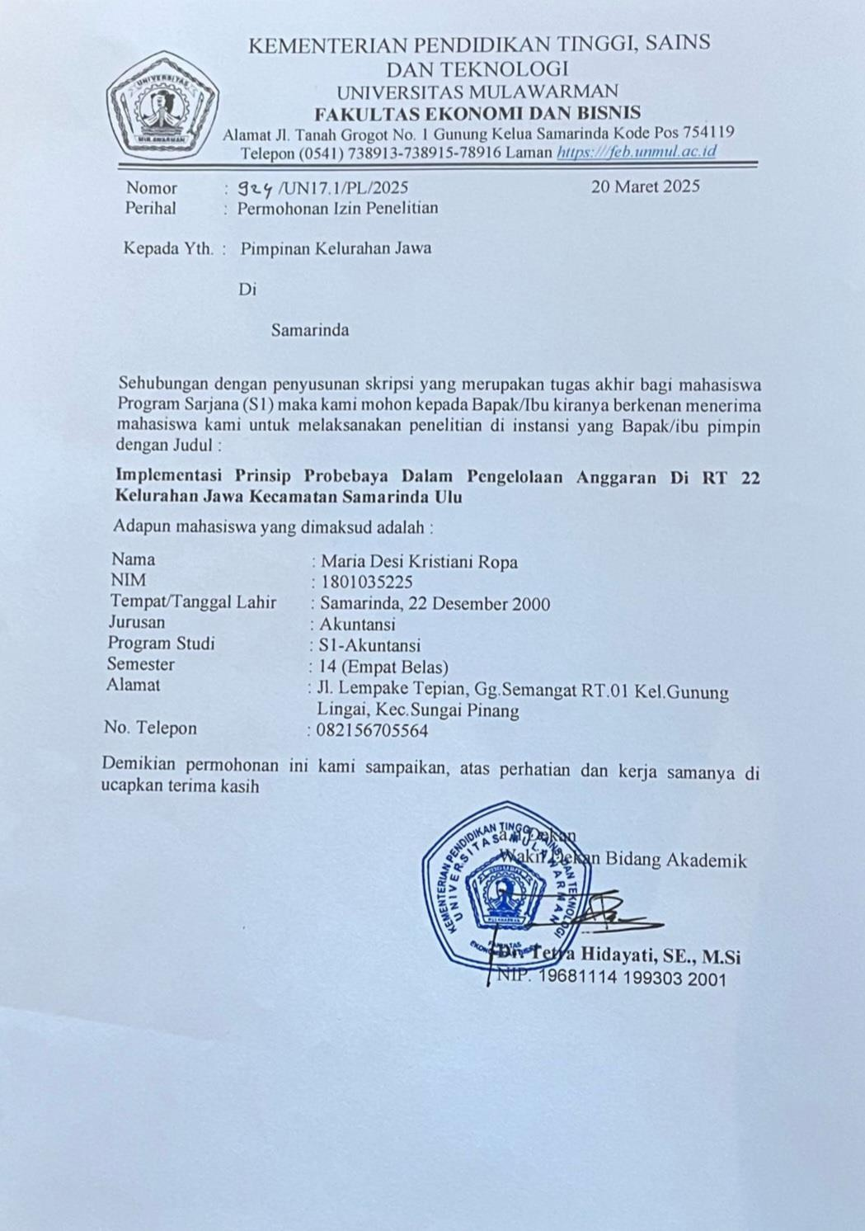

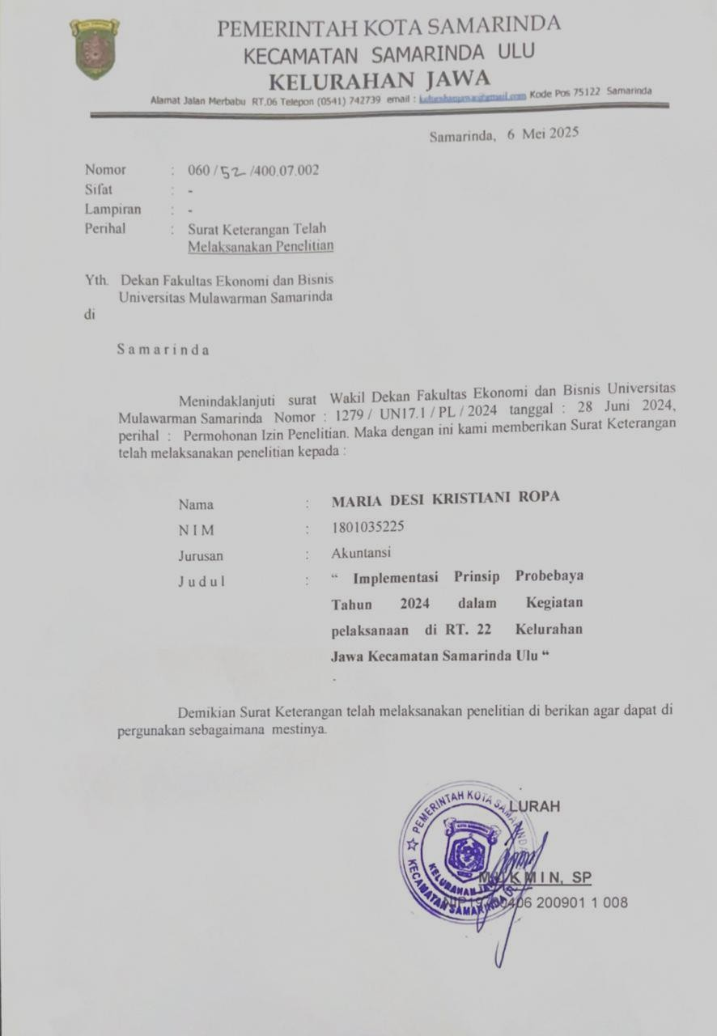

Lampiran 3 Transkip Wawancara
Nama Narasumber : Ibu S. M
Umur : 51 Tahun
Jabatan : Ketua BUMRT
Jenis Wawancara : Semi Terstruktur Hari/Tanggal Wawancara : Senin, 10 Maret 2025 Lokasi : Rumah Ketua RT 22
No | Pertanyaan & Transkip | Coding
No | Pertanyaan & Transkip | Open Coding | Axial Coding | Selective Coding | Konsep
1 | Bagaimana tahapan/proses dalam pembuatan rencana kerja? Dalam penyusunan RAB? | Pembuatan rencana kerja dalam penyusunan RAB. | Penyusunan RAB melalui proses rembuk warga. | Penyusunan RAB | Prinsip Transparan
 | Rembuk warga dulu, berdasarkan rembuk warga
2 | Apa saja isi point dari rencana kerja yang akan dibuat? | Point dari pembuatan rencana kerja Probebaya | Berdasarkan rembuk warga dan kebutuhan dari lingkungan RT | Rencana kerja berdasarkan rembuk warga | Prinsip Transparan
 | Semuanya berdasarkan rembuk warga dan kebutuhan masing-masing RT
3 | Kendala yang dihadapi saat pembuatan laporan? | Kendala dalam pembuatan laporan kegiatan | Pelaporan kegiatan berjalan dengan lancar dikarenakan sistem Transparan yang dilakukan oleh pihak RT | Pelaporan kegiatan berjalan dengan lancar dikarenakan Transparansi dan juga partisipasi yang dilakukan pihak RT dan juga warga setempat | Prinsip Transparan
Kalau disini kita aman aman saja mbak, karena kalau disini kan kita pak RT nya itu transparan. Nanti kalau dapat itu ada saksinya, nanti dari pengurus RT itu di undang ini loh dapat dananya sekian. Jadi nanti untuk
pembelanjaan ya

 | harus di foto, pokoknya semuanya itu harus di foto jadi transparan nggak ada masalah disini.
4 | Apakah dana probebaya telah diterima dalam jumlah yang tepat, waktu yang tepat dan cara yang tepat.  Ditanyakan ke Bank sampah atau BUM RT? | Dana Probebaya diterima dalam jumlah, waktu dan cara yang tepat. | Dana yang di terima menyesuaikan dengan kegiatan yang sudah dibuat dalam rencana kerja dan dilakukan secara bertahap | Dana anggaran probebaya diterima dalam jumlah dan waktu yang sesuai dengan pelaksanakan kegiatan yang sudah direncanakan dalam RAB. | Prinsip Transparan
 | Iya tepat, tapi untuk kegiatan itu dibagi jadi 3 tahap, misalnya contoh kaya di pokmas kami untuk tahap 1 itu nanti ketua pokmas yang nentukan RT yang mana dulu yang mau dicairkan. Kan kalau di kelurahan Jawa ini mbak pokmas kami RT nya itu ada yang di atas gunung kalo misalkan ada kejadian longsor itu jadi RT itu dulu mba kegiatannya yang di cairkan. Jadi sistemnya itu prioritas tergantung kondisi RT yang membutuhkan cepat pembangunan nya.
5 | Pihak mana saja yang dilibatkan dalam pembuatan rencana kerja? | Pihak yang terlibat dalam pembuatan rencana kerja | Pihak yang terlibat merupakan seluruh perwakilan yang berada di | Pihak yang dilibatkan perwakilan dari seluruh lingkungan di RT 22 | Prinsip Partisipatif
Kalau rembuk gitukan
semua itu diundang,

 | tapi kan ada beberapa yang berhalangan jadi ada yang nggak bisa hadir yang penting perwakilan dari lingkungan sana harus ada, perwakilan yang datang nanti kalau yang nggak datang harus ngikutin hasil dari musyawarah itu. |  | lingkungan RT 22
6 | Hambatan dan permasalahan yang terjadi saat realisasi kegiatan? | Permasalahan yang terjadi pada saat realisasi kegiatan | Jika dana yang dikeluarkan tiba- tiba tidak sesuai dengan rencana kerja akibat perubahan harga dilapangan, maka rencana kerja perlu diubah sesuai dengan anggaran. | Permasalahan yang terjadi dilapangan sering kali terjadi akibat perubahan harga bahan-bahan untuk kegiatan. | Prinsip Partisipatif
 | Seumpama jalan yang dicor waktu rembuk warga itu misalkan lebarnya ada 3 meter. Tapi waktu dilapangan ternyata ada hambatan yang ngebuat jalan itu tidak 3 meter lebarnya contohnya seperti jalan yang menyempit jadi di ganti panjang jalannya yang di tambahin panjangnya
7 | Apakah kegiatan/program yang dibuat sudah menyesuaikan dengan dana yang ada sudah diprogram kan pada Probebaya? | Program yang dibuat menyesuaikan dengan dana anggaran Probebaya | Sudah menyesuaikan dikarenakan ada tim teknis lapangan yang dapat memperkirakan pengeluaran dana untuk kegiatan yang sudah direncanakan. | Program yang dibuat sudah menyesuaikan dengan kebutuhan dan juga dana yang dianggarkan oleh kegiatan Probebaya | Prinsip Akuntabel
Nanti kan ada tim teknis nya, maksudnya yang di rembuk kan warga itu masuknya dana nya berapa.
Karena disini kan
banyak tukang

 | bangunan jadi sudah tahu disini, kalau di RT lain tu kadang nggak ngerti itu maksudnya itu mereka harus datangkan tukang begitu. Kalau disini itu lengkap semua di urus sendiri. Kalau misalnya memang ada lebihan dana nya ya itu nanti dimasukan lagi kegiatan yang mau dibuat misalnya apa ya di trobos saja apa yang bisa masuk begitu. Misalnya kita mau masukkan dasawisma itu harus sekian tapi ternyata nggak masuk berarti ada yang harus dikurangi itemnya per itemnya.
8 | Bagaimana cara menentukan program dan kegiatan pembangunan sarana prasarana dan pemberdayaan masyarakat dari sasaran hingga anggaran biaya? | Penentuan program kegiatan dari sasaran hingga anggaran biaya | Berdasarkan rembuk warga | Kegiatan yang dilaksanakan selalu berdasarkan rembuk warga | Prinsip Akuntabel
 | Iya itu semua berdasarkan rembuk warga tadi
9 | Bagaimana dapat merealisasikan program agar berjalan dengan baik? | Menentukan agar realisasi anggaran berjalan dengan baik | Agar dana dapat digunakan secara maksimal, kegiatan selalu dipantau dan  disesuaikan | Realisasi anggaran berjalan dengan baik dikarenakan kegiatan selalu dipantau dan disesuaikan dengan anggaran. | Prinsip Akuntabel
 | Kegiatan disini biasanya lancar lancar

 | aja mbak karena kan semua kegiatan dari awal sudah di rembukkan sama warga dari setahun sebelum kegiatannya jalan. Jadi untuk masalah apa apa itu jarang ada kejadiannya, alhamdulilah belum ada. |  | dengan dana yang anggarkan.
10 | Bentuk pelaporan yang bagaimana yang akan dibuat? | Pelaporan Kegiatan | Pelaporan kegiatan menggunakan pembukuan dan juga berupa dokumentasi | Pelaporan dilakukan secara detail dalam bentuk pembukuan dan juga berupa dokumentasi | Prinsip Akuntabel
Pelaporan selalu pakai pembukuan, per item itu ada, nanti itu masih ada BPK lagi mbak.
Kaya ini 2024 ini kan sudah selesai kan desember kemaren, ini masih mau di audit lagi nanti. Jadi masih nggak boleh foto foto itu terhapus itu nggak boleh, harus tersimpan nanti sewaktu-waktu diminta sama kelurahan untuk laporan ke BPK jadi tinggal kirim aja mbak
11 | Pertanggungjawaban dan laporan yang bagaimana yang akan dibentuk atas kegiatan yang telah diselenggarakan? | Pertanggungjawaban dan laporan yang dibentuk atas kegiatan yang dilaksanakan | Contoh dalam kegiatan berupa pembelian peralatan untuk TPQ dilakukan secara transparan dalam penerimaan dana sampai pembelanjaan  perlengkapan | Pertanggungjawaban dapat ditelusuri dari kegiatan yang dilaksanakan melalui para saksi yang terlibat di dalamnya | Prinsip Akuntabel
 | Misalkan kegiatan pembelanjaan ATK untuk RT, itu kan kebutuhan nya selama 1 tahun mbak.

 | Contohnya kertas untuk pembuatan laporan RT, abis itu pengantar RT, pulpen juga, ya pokoknya mbak apa yang berhubungan dengan ATK buat memperlancar urusan ke kelurahan dan SPJ an. Itu mbak uang seribu pun keluar dicatat mbak nggak boleh enggak, harus sesuai dengan nota pembelian. |  | disaksikan para saksi yang terlibat dan dapat ditelusuri.
12 | Bagaimana pertanggungjawaban yang dilakukan dalam pengelolaan dana Probebaya? | Pertanggungjawaban yang dilakukan dalam pengelolaan dana Probebaya | Kegiatan yang dilaksanakan sesuai rencana kerja selalu disaksikan oleh warga, dan juga hasil dari realisasi anggaran harus sesuai karena selalu disaksikan oleh warga. | Pertanggungjawaban kegiatan yang dilakukan dalam pengelolaan dana anggaran selalu berdasarkan hasil rembuk warga dan juga dipantau oleh warga. | Prinsip Akuntabel
Itu kan ada
dibikin kan spanduk yang
13 | Bagaimana pertanggungjawaban penggunaan dana? | Pertanggungjawaban penggunaan dana | Bahan yang dibelanjakan untuk kegiatan Sapras dan juga Bansos itu melalui pokmas, disaksikan ketua, bendahara dan sekretaris.  Untuk kegiatan lain seperti posyandu | Pertanggungjawaban penggunaan dana berjalan dengan baik dikarenakan partisipasi berbagai pihak yang terlibat membuat kegiatan berjalan dengan transparan. | Prinsip Akuntabel
Kalau bahan bahan yang sapras itu kan dari pokmas, 1 pokmas itu kan 10 RT. itu kan ada ketua, bendahara, sekretaris gitukan. Nah jadi yang belanjakan kalau
sapras itu ya dari

 | pokmas itu cuma yang dari dasawisma, posyandu itu kan kita sendiri yang ngelola maksudnya tetap kita kasih fotonya apa apa yang dibelanjakan.  Kalau bansos itu 1 pokmas juga sama yang belanjakan dari pokmas. Isian nya kan dari pokmas 1 sama pokmas lain kan beda misalkan ada beras, minyak, terus ada mie begitu. |  | dilaksanakan oleh pihak RT tetapi tetap melampirkan bukti berupa dokumentasi kegiatan.

 | gede gitu loh dipasang nanti buat warga kalau warga merasa kok itu dananya untuk ini untuk ini siapa yang dikasih siapa yang dikasih tahu, kalau disini kan pasti dikasih tahu pengurusnya kalau disini pasti diundang waktu penyerahan dana pengurusnya yang nyaksikan. Jadi nggak masalah kalau mau dipasang spanduk gede begitu mbak, kalau yang bikin geger itu kan biasanya di RT lain kok nggak sesuai
14 | Sasaran apa yang ingin dicapai ditahun 2025? | Sasaran dari rencana kerja untuk tahun 2025 | Sasaran pembuatan yaitu plang langgar, gorong-gorong, dan plang mushola | Sasaran pembuatan rencana kerja tahun 2025 | Prinsip Berkelanjutan
 | Ini kemaren mau bikin plang nya langgar itu, gorong gorong terus itu plang nya mushola itu.

15 | Apakah tujuan probebaya telah tercapai? | Tujuan Probebaya telah tercapai | Tujuan probebaya telah sesuai dengan rencana kerja, dan yang bisa langsung dirasakan oleh masyarakat adalah kegiatan Bansos yang berikan langsung kepada warga | Tujuan Probebaya telah berjalan dengan baik dan dampaknya dapat langsung dirasakan oleh warga | Prinsip Berkelanjutan
Iya, yang bisa langsung dirasakan ya bansos itu, kaya misalkan 93 KK itu kan nggak mungkin semuanya langsung kita kasih itu karena kan dananya nggak mencukupi kalau langsung segitu jadi kita gantian mbak.
Kaya 2022 kemaren KK nya siapa yang dapat duluan, baru nanti tahun berikutnya siapa lagi yang dapat, gantian lagi. Tapi sudah kita rembukkan memang biar warga itu nggak iri iri, ada kecemburuan sosial begitu.

Axial Coding | Selective Coding | Konsep
(1) Penyusunan RAB melalui proses rembuk warga. | Penyusunan RAB | Prinsip Transparan
(2) Berdasarkan rembuk warga dan kebutuhan dari lingkungan RT | Rencana kerja berdasarkan rembuk warga | Prinsip Transparan

(3) Pelaporan kegiatan berjalan dengan lancar dikarenakan sistem transparan yang dilakukan oleh pihak RT | Pelaporan kegiatan berjalan dengan lancar dikarenakan Transparansi dan juga partisipasi yang dilakukan pihak RT dan juga warga setempat | Prinsip Transparan
(4) Dana yang di terima menyesuaikan dengan kegiatan yang sudah dibuat dalam rencana kerja dan dilakukan secara bertahap | Dana anggaran probebaya diterima dalam jumlah dan waktu yang sesuai dengan pelaksanakan kegiatan yang sudah direncanakan dalam RAB. | Prinsip Transparan
(5) Pihak yang terlibat merupakan seluruh perwakilan yang berada di lingkungan RT 22 | Pihak yang dilibatkan perwakilan dari seluruh lingkungan di RT 22 | Prinsip Partisipatif
(6) Jika dana yang dikeluarkan tiba-tiba tidak sesuai dengan rencana kerja akibat perubahan harga dilapangan, maka rencana kerja perlu diubah sesuai dengan anggaran. | Permasalahan yang terjadi dilapangan sering kali terjadi akibat perubahan harga bahan- bahan untuk kegiatan. | Prinsip Partisipatif
(7) Sudah menyesuaikan dikarenakan ada tim teknis lapangan yang dapat memperkirakan pengeluaran dana untuk kegiatan yang sudah direncanakan. | Program yang dibuat sudah menyesuaikan dengan kebutuhan dan juga dana yang dianggarkan oleh kegiatan Probebaya | Prinsip Akuntabel
(8) Berdasarkan rembuk warga | Kegiatan yang dilaksanakan selalu berdasarkan rembuk warga | Prinsip Akuntabel
(9) Agar dana dapat digunakan secara maksimal, kegiatan selalu dipantau dan disesuaikan dengan dana yang anggarkan. | Realisasi anggaran berjalan dengan baik dikarenakan kegiatan selalu dipantau dan disesuaikan dengan anggaran. | Prinsip Akuntabel
(10) Pelaporan kegiatan menggunakan pembukuan dan juga berupa dokumentasi | Pelaporan dilakukan secara detail dalam bentuk pembukuan dan juga berupa dokumentasi | Prinsip Akuntabel

(11) Contoh dalam kegiatan berupa pembelian peralatan untuk TPQ dilakukan secara transparan dalam penerimaan dana sampai pembelanjaan perlengkapan disaksikan para saksi yang terlibat dan dapat ditelusuri. | Pertanggungjawaban dapat ditelusuri dari kegiatan yang dilaksanakan melalui para saksi yang terlibat di dalamnya | Prinsip Akuntabel
(12) Kegiatan yang dilaksanakan sesuai rencana kerja selalu disaksikan oleh warga, dan juga hasil dari realisasi anggaran harus sesuai karena selalu disaksikan oleh warga. | Pertanggungjawaban kegiatan yang dilakukan dalam pengelolaan dana anggaran selalu berdasarkan hasil rembuk warga dan juga dipantau oleh warga. | Prinsip Akuntabel
(13) Bahan yang dibelanjakan untuk kegiatan Sapras dan juga Bansos itu melalui pokmas, disaksikan ketua, bendahara dan sekretaris. Untuk kegiatan lain seperti posyandu dilaksanakan oleh pihak RT tetapi tetap melampirkan bukti berupa dokumentasi kegiatan. | Pertanggungjawaban penggunaan dana berjalan dengan baik dikarenakan partisipasi berbagai pihak yang terlibat membuat kegiatan berjalan dengan transparan. | Prinsip Akuntabel
(14) Sasaran pembuatan yaitu plang langgar, gorong-gorong, dan plang mushola | Sasaran pembuatan rencana kerja tahun 2025 | Prinsip Berkelanjutan
(15) Tujuan probebaya telah sesuai dengan rencana kerja, dan yang bisa langsung dirasakan oleh masyarakat adalah kegiatan Bansos yang berikan langsung kepada warga | Tujuan Probebaya telah berjalan dengan baik dan dampaknya dapat langsung dirasakan oleh warga | Prinsip Berkelanjutan

Nama Narasumber : Bapak Z
Umur : 35 Tahun
Jabatan : Tim Teknis Lapangan PokMas
Jenis Wawancara : Semi Terstruktur Hari/Tanggal Wawancara : Senin, 5 Mei 2025
N  o | Pertanyaan & Transkip | Coding
N  o | Pertanyaan & Transkip | Open Coding | Axial Coding | Selective Coding | Konsep
1 | Bagaimana cara menyampaikan | Penyampaian informasi | Mulai dari perencanaa | Penerapan Prinsip

 | informasi terkait progres penggunaan anggaran probebaya dari pengurus RT kepada warga dan Kelurahan selama perencanaan, pelaksanaan dan pelaporan kegiatan di lapangan ? | penggunaan anggaran selama perencanaan, pelaksanaan, dan pelaporan dilapangan | n diterapkan prinsip transparan melalui rembuk warga, untuk pelaksanaa nnya sesuai dengan RAB hasil dari rembuk warga, dan untuk pelaporan digunakan pencatatan pada baliho yang dapat di akses oleh warga setempat | Transparan sudah terlaksana dari tahap perencanaan, pelaksanaan, dan juga pelaporan. | Prinsip Transpara n
Kalo untuk perencanaan nya sendiri itu kan udah terbuka pas lagi rembuk warga, pas rembuk warga itu kan semua yang dibutuhkan sama warga itu di list sendiri yang mau dimasukan ke dalam RAB nya baru diajukan pak RT ke Pokmas untuk Pokmasnya ajukan ke Kelurahan untuk pencairan dananya. Terus untuk pelaksanaannya sendiri itu sesuai sama RAB yang sudah dibuat dan diajukan itu, dana yang keluar sesuai sama kegiatan mana dulu yang mau
dilaksanakan.

 | Terus untuk pelaporan nya itu lebih ke berupa dokumentasi foto sebelum dan sesudah pelaksanaan kegiatan itu dilaporkan ke kelurahan. Nanti kalau sudah terealisasi semua, dibikinkan baliho untuk warga biar bisa ngeliat disitu kegiatan dan pelaporan dana kegiatannya.
2 | Bagaimana cara melibatkan warga atau pengurus RT dalam proses perencanaan, pelaksanaan dan pelaporan kegiatan Probebaya di lapangan? | Partisipasi warga dalam perencanaan, pelaksanaan, dan pelaporan di lapangan. | Pada perencanaa n partisipasi warga dilihat saat rembuk warga yang dilaksanaka n, untuk tahap pelaksanaa n nya partisipasi warga dilibatkan dalam berbagai program pelatihan UMKM,  dasawisma, maupun BUMRT  untuk menggali potensi  pengemban | Prinsip partisipatif terlaksana aktif dalam tahap perencana | Prinsip Partisipati f
 | Disitu sudah ada rembuk warga ya itu masuk partisipasi warga paling besar karna penentuan kegiatan yang mau dilaksanakan kan dari rembuk warga itu, ya sebagai bentuk transparan sm partisipasi warga juga. Untuk kegiatan pelaksanaan nya juga kan

 | dilingkungan situ aja yang bisa langsung diliat sama warganya sendiri apa apa aja kegiatan yang lagi dilaksanakan.  Terus juga kegiatan kegiatan pelatihan, pemberdayaan kegiatan ini itu juga warga aktif buat ikut itu juga partisipasi buat dukung peningkatan SDM warga disitu.  Nanti skill nya kan bisa dipake buat usaha peputaran ekonomi warga disitu. |  | gan ekonomi.
3 | Bagaimana cara memastikan bahwa penggunaan anggaran dan pelaksanaan kegiatan Probebaya di lapangan dapat dipertanggungjaw abkan? | Penggunaan anggaran dalam pelaksanaan kegiatan dapat dipertanggungja wabkan | RAB yang diusulkan merupakan hasil dari aspirasi warga mengenai program yang dibutuhkan dilingkung an tersebut lalu untuk perhitunga n anggaranny a menggunak an SSH yang menjadikan  minimnya | Anggaran dalam pelaksanaan kegiatan dapat dipertanggungja wabkan karna RAB yang dibuat sesuai dengan kebutuhan warga yang juga sudah diperhitungkan anggaran nya menggunakan SSH | Prinsip Akuntabel
 | Kalau anggaran itu kita sesuai kan juga sama kegiatannya, jadi itu rembuk warga isinya kebutuhan warga apa saja nanti dipenuhi sama RT nya dengan

 | penganggaran yang sesuai juga. Baru nanti diajukan sama RT ke Pokmas baru dari situ muncul RAB. Nah dari Pokmas ini yang ngajukan ke Kelurahan buat keluarkan dananya. Itupun kegiatan untuk keperluan pembelian bahan ini itu kan sudah di perhitungkan pakai SSH (Standar Satuan Harga) itu yang buat minim permasalahan kalau pembelian bahan bahan walaupun kegiatan sudah di rembukkan dari jauh hari sebelumnya.  Kalau SSH itu juga setiap tahunnya berubah, jadi kita nyesuaikan kegiatan sama anggaran ini pakai ini biar minim ada kendala apa apa pas waktu pelaksanaannya. |  | permasalah an yang terjadi dilapangan.
4 | Apa langkah yang dilakukan agar hasil pelaksanaan probebaya dapat terus dirawat dan  dimanfaatkan oleh | Langkah yang dilakukan dalam memanfaatkan program yang sudah  dilaksanakan | Program pelatihan untuk pemberday aan  masyarakat | Pelaksanaan kegiatan yang dilakukan baik dalam kegiatan sarana dan  prasana maupun | Prinsip Berkelanj utan

 | masyarakat dalam jangka panjang? | agar bermanfaat untuk jangka panjang | dan juga pembangun an infrastruktu r maupun non infrastruktu r seperti pengadaan barang sangat diperhitung kan manfaatnya untuk jangka panjang | pemberdayaan masyarakat dipertimbangkan manfaatnya untuk jangka panjang.
Banyak kegiatan yang berguna itu contohnya ya kaya pelatihan pelatihan yang dibiayain itu loh berguna buat warga nya juga, pemberdayaan masyarakatnya.
Terus untuk pembangunan infrastruktur itukan juga buat jangka panjangnya pembangunan lingkungan sekitar juga untuk kesejahteraan sama kenyamanan warga nya juga.

Nama Narasumber : Ibu R
Umur : 32 Tahun
Jabatan : KASI KESRA & Pemberdayaan
Jenis Wawancara : Semi Terstruktur Hari/Tanggal Wawancara : Selasa, 6 Mei 2025

N  o | Pertanyaan & Transkip | Coding
N  o | Pertanyaan & Transkip | Open Coding | Axial Coding | Selective Coding | Konsep
1 | Bagaimana kelurahan dapat memastikan prinsip transparan pada kegiatan Probebaya? | Kelurahan memastikan prinsip transparan pada Probebaya | RT wajib menyerah kan setiap bukti transaksi keuangan, | Prinsip Transparan pada aspek administratif sudah dilaksanakan dan | Prinsip Transpara n

 | Itu dari RT sama teknisi lapangan kan semua kegiatannya wajib dilaporkan mau itu dari perencanaan kegiatan, pelaksanaannya itu harus dilengkapin pakai dokumentasi foto nya untuk diserahkan ke kelurahan nanti nya untuk diperiksa sama BPK. Kalau untuk warga itu disediakan baliho itu ada dicantumkan anggaran sama kegiatannya bisa langsung diliat sama warga. |  | dan foto dokument asi kegiatan sebagai pelaporan ke kelurahan untuk nantinya di audit oleh BPK | diawasi oleh pihak yang berwenang
2 | Bagaimana peran kelurahan dalam mendorong keterlibatan aktif warga dan pengurus RT dalam proses perencanaan dan pelaksanaan program Probebaya? | Peran kelurahan mendorong partisipasi warga dalam kegiatan Probebaya | Proposal kegiatan harus berdasark an hasil kesepakat an bersama saat dilaksana kan nya rembuk warga dan untuk program yang diadakan berupa pelatihan juga  mendoron | Kelurahan memastikan keterlibatan masyarakat dalam perencanaan dan pelaksanaan kegiatan | Prinsip Partisipati f
 | Kalau dari kelurahan ya memastikan semua yang ada di proposal kegiatan yang mau dilaksanakan itu sudah berdasarkan hasil kesepakatan

 | bersama pas waktu rembuk warga itu. Nah itu nanti kalau kegiatannya sudah dilaksanakan ya warga bisa langsung liat dan bantu ikut di kegiatan yang sudah diadakan, kan ada itu program pemberdayaan itu banyak peran warga yang dibutuhkan buat ikut ikut pelatihan begitu. |  | g peran aktif masyarak at
3 | Apa yang dilakukan kelurahan dalam memastikan bahwa pengelolaan dan pelaporan dana Probebaya oleh RT dilakukan secara benar dan dapat dipertanggungjaw abkan? | Kelurahan memastikan bahwa pengelolaan dana dilakukan secara benar dan dapat dipertanggungjaw abkan | RT  diwajibka n untuk menyerah kan laporan kegiatan di dampingi tim teknis lapangan yang berguna untuk mengatur dan mengawas i jalannya kegiatan | Pengelolaan dana anggaran probebaya dimaksimalkan dalam pengawasan agar setiap pelaporan kegiatan dapat dipertanggungjaw abkan | Prinsip Akuntabel
Setiap RT sudah diwajibkan buat menyerahkan laporan bentuk kegiatannya, bukti bukti transaksi, foto foto pelaksanaan kegiatan itu ga boleh terhapus sampai sudah dilaporkan. Ada
tim teknisi nya

 | juga dilapangan kan dari PokMas buat ngatur sama ngawasin kegiatannya itu.
4 | Apa peran yang dilakukan oleh kelurahan untuk memastikan bahwa program atau kegiatan Probebaya dapat memberikan manfaat jangka panjang? | Peran kelurahan untuk memastikan program yang dilaksanakan memberikan manfaat dalam jangka panjang | Program pelatihan dan pembangu nan lingkunga n difokuska n sebagai program keberlanju tan yang dapat dirasakan dalam jangka panjang | Program yang dirancang dan dilaksanakan dimaksimalkan manfaatnya untuk jangka panjang | Prinsip Berkelanj utan
 | Program program pemberdayaan kaya pelatihan itu sama pembangunan fasilitas umum itu ya tetap diperhatikan dirawat dengan baik ga, dilaksanakan dengan baik ga pelatihan pelatihan itu kan manfaatnya buat jangka panjang.

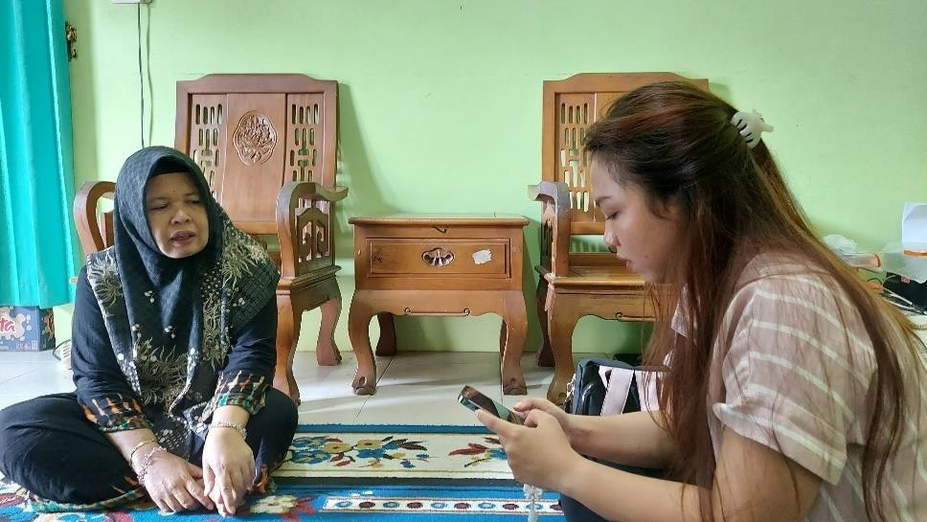
Wawancara pihak RT 22
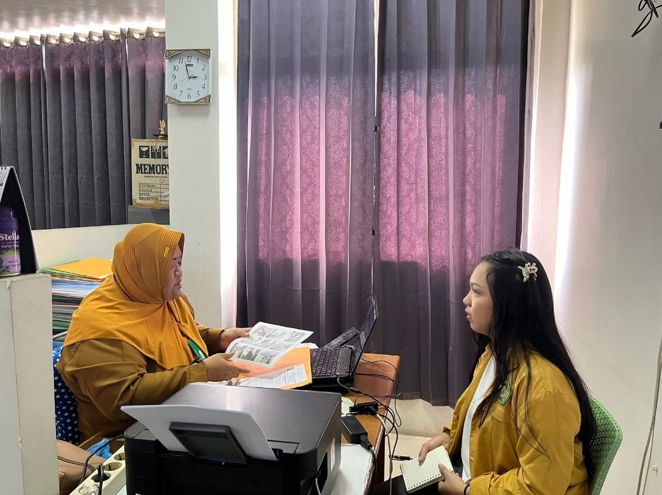
Wawancara KASI KESRA & Pemberdayaan Masyarakat

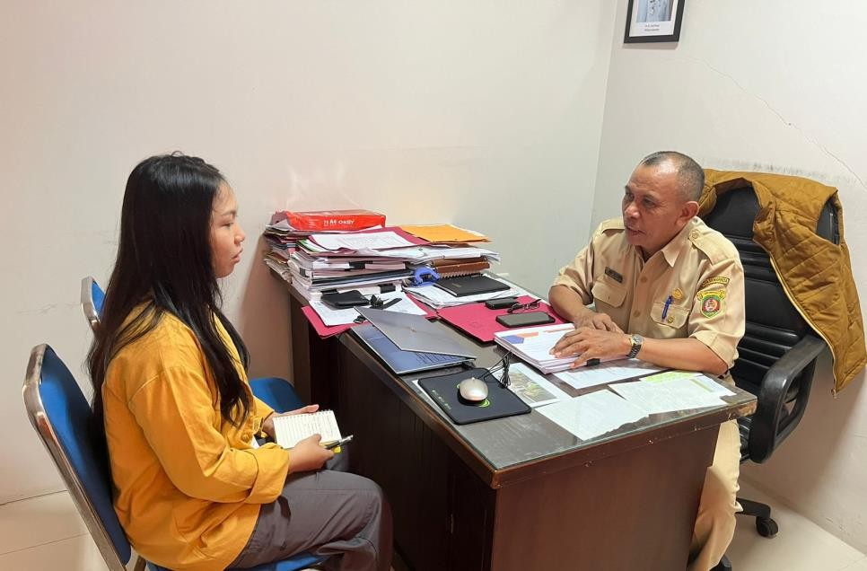
Wawancara Sekretaris Kelurahan Jawa
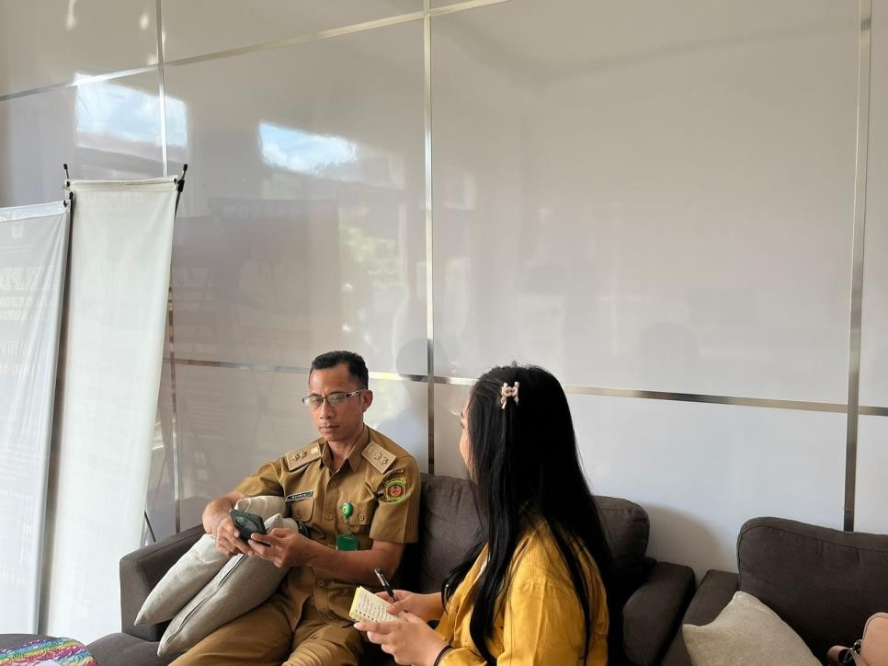
Wawancara Ketua Kelurahan Jawa

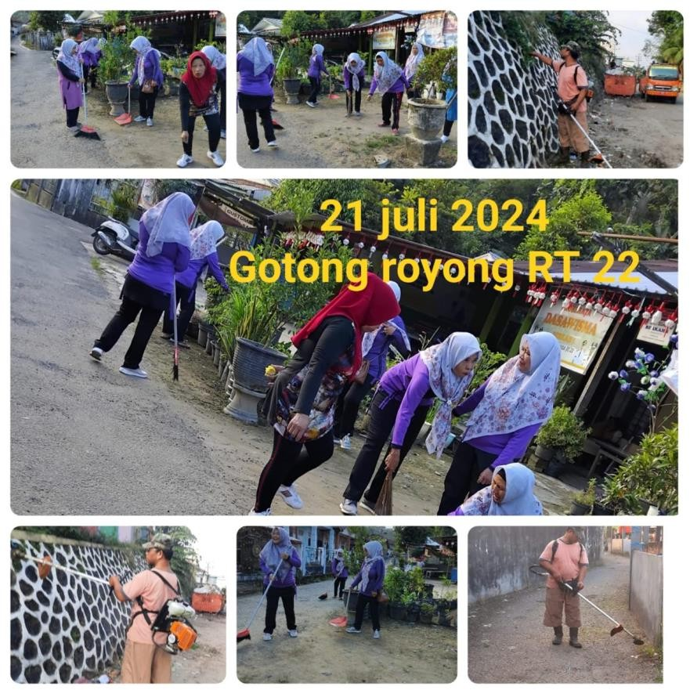
Kegiatan Gotong Royong
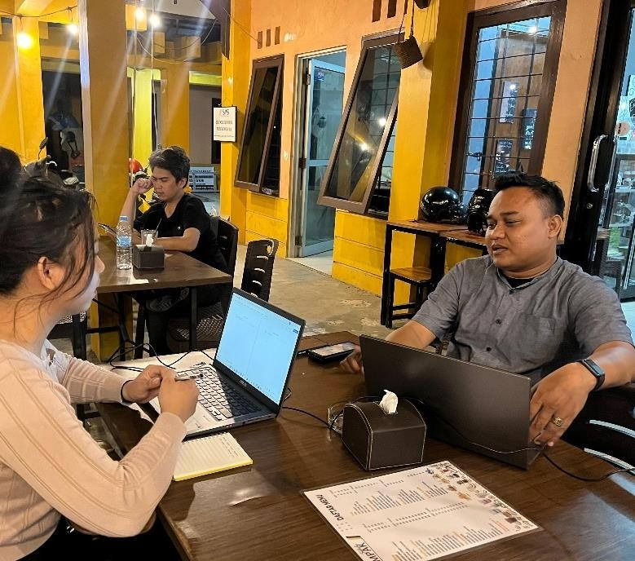
Wawancara Pihak Pokmas

Lembar Perbaikan Seminar Proposal
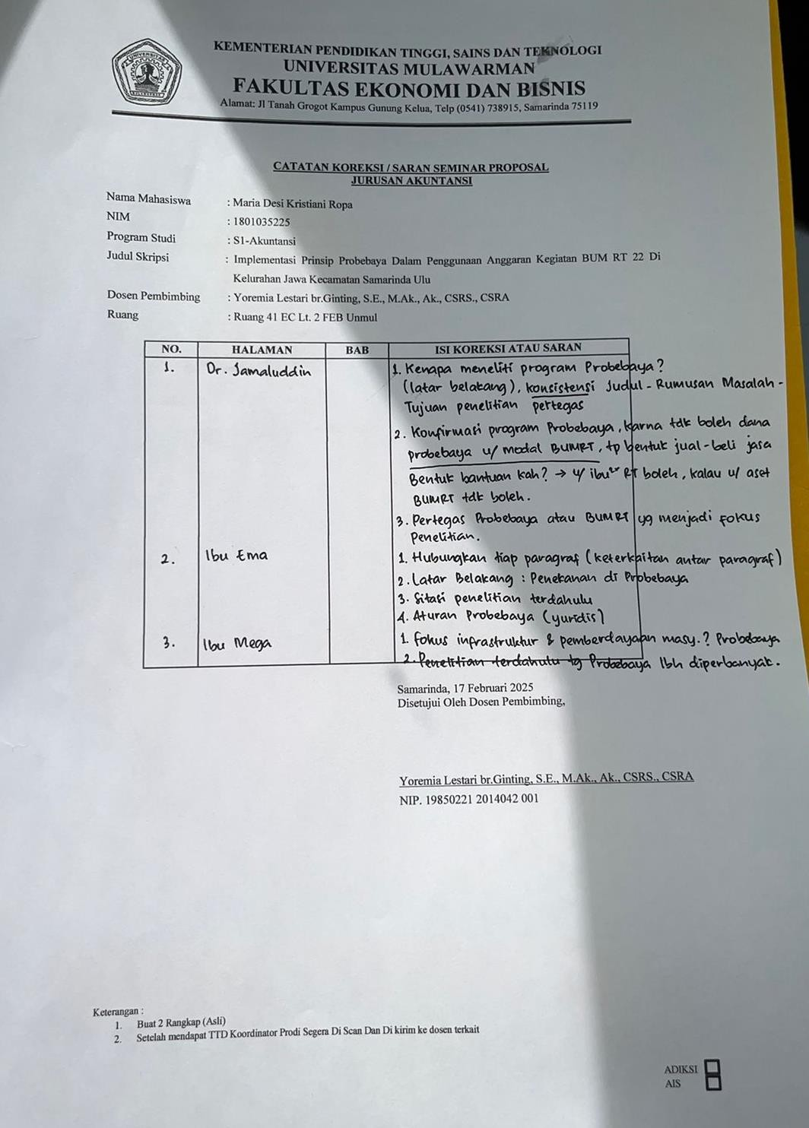

Lembar Perbaikan Seminar Hasil
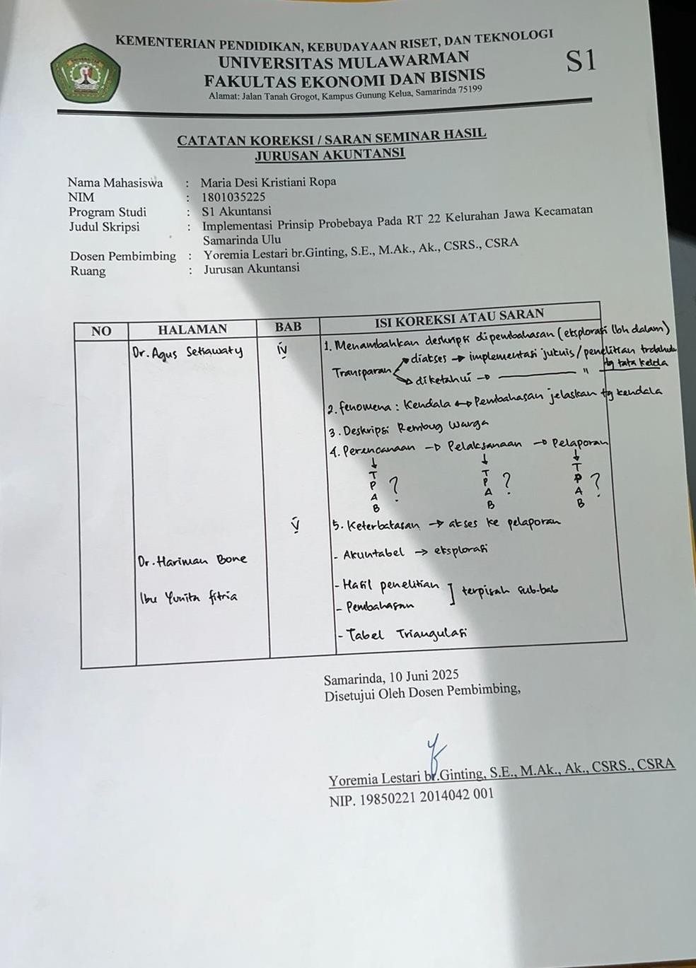

Bebas Plagiasi
